Типы и виды эстрадных оркестров и ансамблей
Приступая к созданию эстрадного оркестра или ансамбля, руководителю необходимо решить ряд организационных вопросов.
Как правило, коллектив формируется с учетом материальной базы клубного учреждения, в котором создается или уже функционирует эстрадный оркестр или ансамбль, поскольку наличие инструментов, электронной аппаратуры, условий для проведения занятий значительно влияет на определение состава, характер учебно-воспитательного и творческого процесса. Это одна из первых и важных проблем, так как правильное комплектование эстрадного оркестра или ансамбля является основой, с которой начинается организация, а затем и учебно-творческая работа с коллективом.

Основные группы инструментов
В настоящее время в художественной самодеятельности встречаются различные виды эстрадных оркестров и ансамблей. Они отличаются друг от друга составом входящих в них инструментов и определенными средствами тембровой и динамической выразительности. Организация эстрадных оркестров и ансамблей заключается прежде всего в объединении инструментов в инструментальные группы. В процессе исполнения музыкальных произведений в связи с содержанием музыки, особенностями музыкального материала той или иной группе инструментов поручается определенная оркестровая функция: мелодическая, гармоническая, ритмическая и т. д. Поэтому в зависимости от количества инструментов группы и их функций можно выделить основные виды эстрадных оркестров и ансамблей.
Высшей формой самодеятельной музыкальной эстрады являются эстрадно-симфонические, биг-бенды — эстрадные и джазовые оркестры, которым доступно исполнение произведений значительной сложности.
Эстрадно-симфонический оркестр характеризуется прежде всего наличием струнной смычковой группы, группы саксофонов, группы медных духовых инструментов и ритм-группы, а также введением в состав оркестра таких дополнительных инструментов, как гобой, фагот, валторна, арфа и другие.
К группе смычковых инструментов относятся скрипки, альты, виолончели. В отличие от симфонического оркестра, контрабас в эстрадном, джазовом оркестре или ансамбле входит в состав ритм-группы.
Группа саксофонов состоит из двух альтов, двух теноров и баритона. Как правило, исполнители владеют кларнетом, флейтой и другими инструментами данной группы.
Группа медных духовых инструментов состоит из четырех-пяти труб, четырех тромбонов.
Ритм-группа бывает двух видов — полная, включающая четыре инструмента: контрабас или гитару-бас, гитару, ударные и фортепиано, орган или синтезатор, и неполная, включающая в себя три инструмента без гитары.

Виды и характеристика оркестров и ансамблей
Эстрадные и джазовые оркестры в практической деятельности клубов встречаются трех основных видов:
большой оркестр, включающий пять саксофонов — два альта, два тенора, один баритон, четыре трубы, четыре тромбона, ритм-группу;
средний оркестр: четыре саксофона — два альта, два тенора или — альт, два тенора и баритон, три трубы, один-два тромбона, ритм-группа;
малый оркестр: три саксофона, две трубы, тромбон, ритм-группа.
Нередко в состав эстрадных и джазовых оркестров включают такие инструменты, как флейта, валторна, вибрафон, аккордеон, а ударная группа дополняется литаврами, маракасами и другими Ударными инструментами.
Следует также отметить, что в исполнительской практике в состав эстрадных и джазовых оркестров вводится вокальная группа, которая дает большие возможности для творческого поиска новых тембровых сочетаний. Органическое соединение человеческого голоса и инструмента позволяет добиться большей выразительности, своеобразного звукового колорита.
Эстрадно-симфонический и эстрадный оркестры по сравнению с ансамблями обладают значительно большими красочными и динамическими возможностями. Для них типично применение более разнообразных приемов игры — широкое использование «закрытых» звуков (сурдин) в медной группе, самые различные тембровые и гармонические соединения инструментов.
Широкое распространение в художественной самодеятельности получили различные по составу эстрадные и джазовые ансамбли. Ансамблем считается такой коллектив, в котором в каждой группе не больше двух инструментов, например два саксофона, две трубы; или два тромбона и т. д., то есть ни в одной из групп нельзя образовать трехголосный аккорд. Встречаются случаи, когда в ансамбле может быть одна из групп, включающая три или даже четыре инструмента. Наличие трех инструментов в одной из групп не превращает автоматически ансамбль в оркестр.
Из всех разновидностей встречающихся в практике ансамблей от трех до десяти-двенадцати человек можно выделить два основных направления — вокально-инструментальные ансамбли и эстрадные и джазовые инструментальные ансамбли типа «комбо» (что означает в переводе с английского «комбинация», «сочетание»).
Вокально-инструментальные ансамбли, исполняющие рок-музыку, состоят из двух-трех гитар (гитара-соло, гитара-ритм, гитара-бас) и ударных с включением духовых и народных инструментов, синтезаторов и т. д.
В практике самодеятельных эстрадных коллективов встречаются настолько необычные сочетания инструментов, что подчас трудно провести классификацию. Поэтому мы, характеризуя инструментальные эстрадные и джазовые ансамбли, отметим существенные моменты комплектования их по числу участников и инструментов.
Самым малым эстрадным или джазовым ансамблем, который может существовать как самостоятельная художественная единица, исполнять инструментальную музыку и обеспечить полноценный с эстетической точки зрения аккомпанемент, считается неполная ритм-группа. Она является основой для создания других видов ансамблей. Наиболее типичными в самодеятельности и профессиональном искусстве являются следующие составы: фортепиано ударные, контрабас или гитара-бас; аккордеон, ударные, контрабас; аккордеон, гитара, контрабас и т. д.
В ансамблях, исполняющих музыку раннего джаза — новоорлеанский стиль, диксиленд, — ритм-группа включает такие инструменты, как ударные, банджо, туба, фортепиано. Еще один вид ансамбля — квартеты.
Для облегчения дальнейшей характеристики ансамблей мы примем неполную ритм-группу за основу коллектива, и, следовательно, состав — ритм-группа и гитара может считаться самостоятельным ансамблем-квартетом. Наиболее часто в практике встречаются такие квартеты: ритм-группа и саксофон, ритм-группа и труба, ритм-группа и кларнет, ритм-группа и тромбон, ритм-группа и вибрафон и т.д.
Квинтеты состоят из ритм-группы и двух инструментов. Желательно включать в состав различные инструменты, это позволит получить больше тембровых красок, выразительных средств. Наиболее типичными являются такие составы: ритм-группа, труба и саксофон; ритм-группа, труба и кларнет; ритм-группа, гитара и саксофон; ритм-группа, саксофон и тромбон и т. д. Нередко встречаются и однородные инструменты: ритм-группа и два саксофона; ритм-группа и две трубы; ритм-группа и две скрипки и т. д.
Секстеты имеют в составе ритм-группу и три инструмента, септеты — ритм-группу и четыре инструмента в самых различных сочетаниях. Мы не будем перечислять остальные ансамбли, только отметим еще раз, что в практике встречаются всевозможные сочетания инструментов, в основе которых иногда нет ритм-группы в данном понимании. Важно, чтобы руководитель при создании коллектива, его комплектовании исходил из художественных задач, которые будет решать ансамбль, следуя тому или иному направлению эстрадной, джазовой и рок-музыки.

Характеристика инструментов

Здесь дается краткая характеристика инструментов, входящих в состав самодеятельных музыкальных эстрадных коллективов.

Флейта
В эстрадных оркестрах и ансамблях применяется в основном большая флейта. Это инструмент нетранспонирующий, нотируется в скрипичном ключе, диапазон ее от до первой октавы до до четвертой октавы:
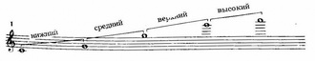
Звучание флейты соответствует нотной записи.
В низком регистре звук флейты матовый, несколько шипящий, слабый, в игре малоупотребительный. В среднем — певучий, прозрачный, певучий, нежный, достаточно насыщенный. В верхнем — полнозвучный, ясный, светлый. В высоком — резкий, свистящий. Как правило, наиболее используется диапазон от до-ре второй октавы до фа-соль третьей октавы.
Благодаря большой технической подвижности и диапазону флейте поручаются партии верхнего голоса, различные виртуозные пассажи, соло, педаль.
В настоящее время этот инструмент широко используется в самодеятельной музыкальной эстраде, особенно в инструментальных и вокально-инструментальных ансамблях.
Флейта-пикколо встречается крайне редко, в основном как характерная тембровая краска для создания музыкального образа в игровых инструментальных номерах и песнях.

Саксофон
Благодаря специфическому тембру, мягкости, виртуозной технике, достаточно широкому диапазону саксофоны занимают особое место в современных эстрадных оркестрах и ансамблях. В художественной самодеятельности наиболее широкое распространение получили: саксофон-альт (in Es), саксофон-тенор (in В), саксофон-баритон (in Es) и в очень редких случаях встречается саксофон-сопрано, хотя в настоящее время в практике профессиональных оркестров и ансамблей наблюдается тенденция выдвижения этого инструмента на передний план в партитурах современной музыки.
Саксофон-альт — инструмент, обладающий большими техническими возможностями, выразительным тембровым колоритом.
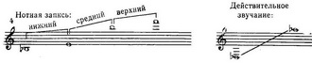
Саксофон-альт звучит на сексту ниже написанного:
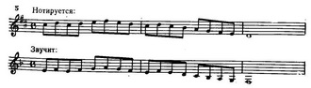
Нижний регистр маловыразительный, грубоватый. Средний — яркий, полнозвучный. Верхний — резкий, напряженный.
В оркестре, ансамбле саксофон-альт выступает как солирующий инструмент, исполняет первые-вторые голоса, педаль.
Саксофон-тенор. Регистры и их характеристика в основном соответствуют саксофону-альту, только тембр саксофона-тенора богаче и выразительнее, чем у альта:
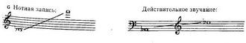
Саксофон-тенор звучит большой ноной ниже написанного:
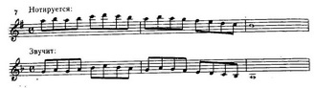
Саксофон-баритон — менее подвижный инструмент, однако такие известные мастера эстрады и особенно джаза, как Джерри Маллиген, демонстрировали на этом инструменте виртуозное мастерство. В оркестрах и ансамблях в основном используется средний регистр, характеризующийся сочным, бархатным, полнозвучным и выразительным звучанием. Верхний регистр — тусклый, а нижний — грубоватый и тяжелый:
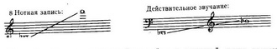
Саксофон-баритон звучит большой терцдецимой ниже записи:
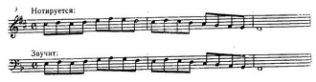
Применяется в оркестре, ансамбле в качестве солирующего инструмента, для исполнения нижних голосов, педали. В некоторых случаях саксофон-баритон удваивает басовую партию в оркестре.
Следует отметить, что благодаря однотипному звукоизвлечению на саксофоне и кларнете целесообразно обучать исполнителя-саксофониста игре на кларнете, а некоторым наиболее способным» саксофонистам предложить изучать флейту.

Труба
Труба in В применяется в эстрадных оркестрах и ансамблях как высокий мелодический инструмент, на котором исполнитель играет более мягким звуком, чем в духовом и симфоническом оркестрах. В группе медных духовых инструментов она является ведущей. Тембр ее звонкий, светлый и яркий. В эстрадных оркестрах, ансамблях в основном применяются трубы с помповым механизмом.
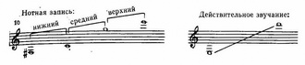
Следует отметить, что в настоящее время в практике как профессиональных, так и самодеятельных коллективов благодаря совершенствованию инструмента и исполнительскому мастерству музыкантов часто используются звуки до ре-ми-фа третьей октавы.
Труба звучит большой секундой ниже записи:
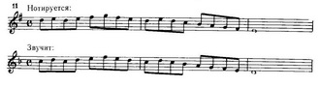
В художественной самодеятельности наиболее употребителен средний регистр, обладающий ярким, выразительным тембром, сильным звучанием, разнообразием нюансировки.
В оркестрах и ансамблях труба может исполнять как широкие, напевные мелодии, так и быстрые пассажи, отрывистые ритмические фигурации. Она является солирующим инструментом, ведет первые голоса в группе, педаль.
Довольно часто в игре применяются сурдины, придающие звуку мягкость, приглушенность, меняющие тембровую окраску, помогающие обогатить оркестровую палитру.

Тромбон
В эстрадных оркестрах и ансамблях применяется теноровый тромбон и тенорово-басовый тромбон с квартвентилем. Звук этого инструмента более низкий и плотный, чем у трубы, технически он менее подвижен. Для изменения тембровой окраски и сады звучания довольно часто применяются различные сурдины.
Партии тромбона нотируются в басовом и теноровом ключах. Тромбон — инструмент нетранспонирующий, его звучание соответствует нотной записи:
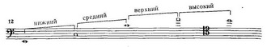
Нижний регистр технически малоподвижный, обладающий «мрачным» характером звучания; при игре f появляется специфический треск, который часто используется как своеобразная тембровая краска, характерная для tutti в оркестре, ансамбле.
Средний регистр — наиболее употребительный — отличается полным, выразительным звучанием, динамической подвижностью от пианиссимо до фортиссимо.
Верхний — яркий, певучий. Звуки высокого регистра из-за трудности звукоизвлечения употребляются нечасто.
В оркестре, ансамбле тромбон применяется как солирующий инструмент, для исполнения средних и низких голосов группы, педали. Ему свойственно также исполнение различных подголосков, особенно в музыкальных коллективах, исполняющих традиционный джаз и ранний свинг.
Руководителям самодеятельных эстрадных коллективов при аранжировке и обучении игре на этом инструменте следует иметь в виду, что тромбон — единственный из медных духовых инструментов, на котором хроматический звукоряд получается с помощью кулисного механизма. Воспроизведение этого звукоряда достигается посредством последовательного выдвижения кулисы, понижающей основные натуральные звуки инструмента. Места, на которых фиксируется кулиса, называются позициями. Их на тромбоне семь.
Первая позиция. Кулиса плотно прижата к мундштучной части, в таком положении извлекается основной натуральный звукоряд:
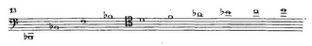
Вторая позиция. Кулиса выдвигается с расчетом понижения каждого натурального звука на полутон:
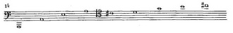
Третья позиция. Кулиса понижает натуральный звукоряд на целый тон:
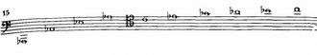
Четвертая позиция. Натуральный звукоряд понижается на полтора тона:
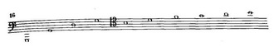
Пятая позиция понижает звукоряд на два тона:
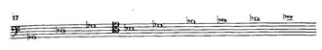
Шестая позиция понижает звукоряд на два с половиной тона:
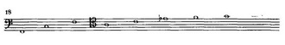
Седьмая позиция понижает натуральный звукоряд на три тона:
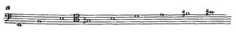
Руководителям самодеятельных эстрадных оркестров и ансамблей следует учесть ряд специфических особенностей этого инструмента. Благодаря возможности свободно регулировать длину трубки кулисный механизм позволяет достигать, с одной стороны, более гибкого и стройного интонирования, с другой — более тщательного развития музыкального слуха участников, играющих на тромбоне, формирования у них соотношения двигательных навыков с чистотой интонации.
Другая особенность тромбона заключается в том, что конструкция инструмента позволяет исполнять различные штрихи, специфические только для этого инструмента, например различные виды глиссандо с помощью кулисы: глиссандо к ноте, от ноты, между нотами и другие штрихи, характерные для эстрадной и джазовой музыки.

Гитара
В настоящее время в эстрадных оркестрах и ансамблях применяется гитара двух видов: акустическая и электрогитара. Наибольшее распространение в профессиональных и самодеятельных эстрадных коллективах получила шестиструнная гитара. Она нотируется в скрипичном ключе и звучит октавой ниже написанного:
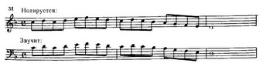
Диапазон гитары:
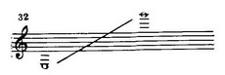
Партии гитары в зависимости от функции — соло или аккомпанемента — записываются нотами или буквенными обозначениями с указанием количества ударов в такте:
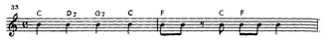
В настоящее время в практике сложилась система обозначения аккордов латинскими буквами с различными цифровыми индексами. Этой системой пользуются почти все инструменталисты, особенно в импровизационных эпизодах. Поэтому каждый музыкант, исполняющий эстрадную и джазовую музыку, должен знать буквенно-цифровое обозначение аккордов.
уквенное обозначение нот:
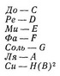
Большие буквы латинского алфавита означают мажорное трезвучие, построенное от данного звука, например:
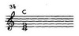
Малая буква «m» рядом с большой буквой означает минорный аккорд:
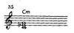
Буквы «maj» (англ. — major) означают, что к мажорному трезвучию прибавляется большая септима:
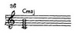
Буквами «dim» (англ. — dimish — уменьшенный) обозначен уменьшенный аккорд:
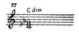
Цифры означают:
7 –– малую септиму, прибавленную к мажорному или минорному трезвучию:
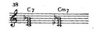
9 — большую нону, прибавленную к септаккорду:
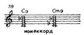
«Maj 9» означает прибавленную к большому мажорному септаккорду большую нону:
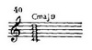
Число 11 означает прибавление к мажорному или минорному трезвучию чистой дуодецимы, причем в аккорде могут участвовать малая септима и большая нона:
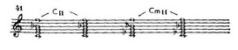
Число 13 означает прибавление большой терцдецимы, а также малой септимы, большой ноны и чистой дуодецимы:
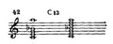
Знаки альтерации, стоящие рядом с большой буквой, означаю повышение или понижение основного тона на 1/2 тона
(бемоль) — понижение основного тона на 1/2 тона;
(диез) — повышение основного тона на 1/2 тона.
Если знаки альтерации стоят рядом с цифрой, то они соответственно повышают или понижают квинту, септиму, нону и т. д.:
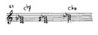
Бемоли и диезы могут заменяться знаками «–» или « + »:
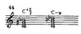
Если рядом с большой буквой нет цифр, то знаки « + » или «–» относятся только к квинте:
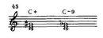
Таково буквенно-цифровое обозначение аккордов; исключение составляют аккорды с задержанием терцового звука. Они обозна¬чаются буквами sus (suspended — задержанный):
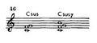
Мелодическое положение аккордов на гитаре при аккомпанементе не имеет большого значения, главное — соблюсти голосоведение и регистр. Если возникает необходимость точного мелодического положения аккорда, то следует в нотах выписать мело¬дию и указать буквенные обозначения:
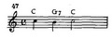
Запись партии гитары во многом определяется стилем музыкального произведения. Например, в ансамблях, исполняющих джазовую музыку, указывают только буквенную гармонию без обозначения ритма, а в больших оркестрах партия выписывается полностью, иногда только отдельные эпизоды оставляют для импровизационного сопровождения.
В результате технического совершенствования инструмента, усиления звука, использования электронных эффектов значительно расширился диапазон выразительных средств гитары. В эстрадных и джазовых оркестрах она выполняет солирующую и аккомпанирующую функции. Гитара может исполнять сольные эпизоды мелодического характера, соло с применением аккордов или целиком состоящие из аккордов. Разнообразны виды аккомпанемента гитары — создание гармонического фона, гармонического контрапункта, подчеркивание наиболее важных акцентов в ритмической ткани произведения, одновременное ведение баса, гармонии и контрапунктических линий, заполнение пауз в оркестре, ансамбле, педализация и т. д., за счет использования различных средств электроники.

Клавишные инструменты
В настоящее время эстрадные оркестры и ансамбли значительно пополнили свой инструментарий благодаря появлению новых клавишных инструментов. Помимо фортепиано, которому и сейчас принадлежит ведущее место в современных эстрадных коллективах, в практике широко стали использоваться электроорган, электропианино, электроклавесин, бас-педали, электробас, сольный синтезатор, синтезатор струнных и т. д.
Партии этих инструментов записываются в нотном тексте по-разному, в зависимости от жанра и стиля пьесы. Например, для произведений традиционного джаза характерен импровизационно-вариационный аккомпанемент, в танцевальной музыке — дублирование фактуры гитары и баса; в современной музыке используется импровизационно-контрапунктический характер изложения музыкального материала. Поэтому при использовании клавишных инструментов необходимо учитывать стиль произведения и особенности инструмента. Например, по сравнению с фортепиано звук электронных инструментов тянется как на духовых инструментах; это и диктует тот или иной тип фактуры партии.
В практике сложилась система записи для фортепиано и клавишных электроинструментов, сочетающая фиксирование буквенного обозначения гармонической функции и баса. С одной стороны, это дает исполнителю конкретное представление о гармоническом положении аккорда, с другой — предоставляет возможность для творческой инициативы исполнителя.
Запись партии осуществляется в виде дроби, в числителе фиксируется гармония, а в знаменателе указывается бас:
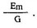
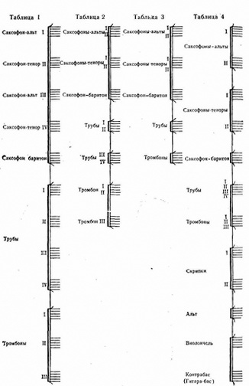

В оркестровых и ансамблевых tutti, общих акцентах и т д. необходимо партию выписывать полностью, чтобы не было гармонической грязи и ритмической несогласованности. Партии выписываются полностью также электронным инструментам, если необходимо сочетание с духовыми инструментами для создания нового тембрового колорита.
Электронные инструменты обладают большим диапазоном динамических средств, они используются в оркестре, ансамбле для исполнения соло, контрапункта, педали, гармонического аккомпанемента, создания новых тембров.
Знание руководителем всех оркестровых инструментов, их строя, аппликатуры, способа звукоизвлечения, устройства и других особенностей является обязательным условием создания и функционирования полноценного эстрадного оркестра или ансамбля. Эти знания нужны для работы с партитурой, написанной профессиональными композиторами и инструментовщиками и для подготовки собственных аранжировок.

Гитара-бас
Гитара-бас представляет собой электроинструмент со звуко-усилительной аппаратурой. Она, как и контрабас, нотируется в басовом ключе, но звучит на октаву ниже.
Диапазон гитары-баса две с половиной октавы, струны настраиваются по квартам:
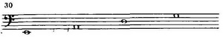
На практике существует два основных способа звукоизвлечения: пальцами и медиатором. Умелое пользование электронными тембрами позволяет добиться и большой мягкости и глубины звучания, и резкого, жесткого «щелчка».
Гитара-бас по сравнению с контрабасом обладает большей подвижностью, на ней можно исполнять виртуозные партии, характерные для стиля «рок» и «джаз-рок». При этом надо очень умело пользоваться тембрами и регистрами, так как технические пассажи в нижнем регистре сливаются, затрудняется восприятие отдельных звуков, создается впечатление неясного звукового фона.
Особенностью гитары-баса является то, что на ней благодаря звукоакустической аппаратуре можно получить разнообразные звуковые эффекты.
В оркестре, ансамбле она применяется для исполнения сольных эпизодов, создания достаточно подвижного басового голоса.

Контрабас
Контрабас строится по квартам, нотируется в басовом ключе и звучит октавой ниже нотной записи.
Инструмент имеет следующий диапазон:
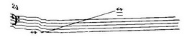
Звук извлекается с помощью смычка и щипка пальцев. В эстрадных и джазовых коллективах основным приемом является pizzicato. Основная его функция — исполнение партии динамичного баса, сольных эпизодов, а также создание контрапункта, особой ритмической пульсации, характерной для эстрадно-джазовой музыки.

Ударные инструменты
Ударные инструменты представляют собой целый набор инструментов, сосредоточенный в руках одного исполнителя, а также группу инструментов, имеющих самостоятельное значение и определенную высоту звучания.
Ударная установка, как правило, включает следующие инструменты:
-малый барабан с подставкой;
-большой барабан с ножной педалью и мягкой колотушкой;
-малый том-том (альт том-том), закрепляющийся на кронштейне большого барабана;
-большой том-том (тенор том-том) на ножках;
-большая и малая тарелки на отдельных стойках;
-две небольшие тарелки, соприкасающиеся друг с другом при помощи педали — «хэт».
В практике встречаются комплекты ударных установок, расширенные за счет увеличения количества том-томов и тарелок, дополнительных ударных инструментов: маракасы, треугольник, коровий (альпийский) колокольчик, бонги и т. д.
Запись нотного текста для ударных раньше проводилась штилями в разные стороны. Сейчас разработана новая одноштилевая система, что значительно облегчает чтение нот, способствует скорейшему усвоению музыкального произведения.
Партии для ударной установки выписываются следующим образом:
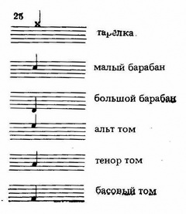
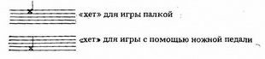

В партитуре партии ударных выглядят так:

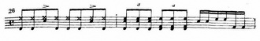
Играют на ударных инструментах палками, щетками и мягкими
палками.
Основная функция ударных инструментов в эстрадном оркестре, ансамбле — создание ритмической основы произведения, а также исполнение сольных эпизодов.
Большой барабан в основном используется для фиксации сильной доли такта, а также выделения ритмического рисунка в отдельных эпизодах. В современной музыке партия большого барабана усложнилась: он нередко принимает участие в создании ритмического контрапункта, а иногда выходит на передний план в партитуре музыкальной пьесы.
Том-томы используются в оркестре, ансамбле для небольших сольных партий и создания ритмического и тембрового колорита.
Тарелки применяются для фиксации метра, усиления общей звучности в кульминационных моментах, а также для создания различных тембровых и шумовых эффектов.
Ножная тарелка в зависимости от стиля музыкального произведения выполняет различные функции. Например, в традиционном джазе подчеркивались вторая и четвертая доли, а в современной музыке основной акцент на игре палочкой по закрытому «хэ-ту», в то время как правая играет синкопы по малому барабану. В партитуре для эстрадных и джазовых оркестров часто предусматриваются места для импровизации: партии не выписываются полностью и ударнику предоставляется инициатива ввести по собственному вкусу приемы игры и нюансы, придерживаясь ритмической основы произведения, стиля, характера пьесы.

Партитура эстрадного оркестра
Знание руководителем всех оркестровых инструментов, их строя, аппликатуры, способа звукоизвлечения, устройства и других особенностей является обязательным условием создания и функционирования полноценного эстрадного оркестра или ансамбля. Эти знания нужны для работы с партитурой, написанной профессиональными композиторами и инструментовщиками и для подготовки собственных аранжировок.
Партитура эстрадного оркестра или ансамбля представляет собой запись партий всех инструментов, входящих в состав данного самодеятельного эстрадного коллектива.
В партитурной записи современных эстрадных оркестров и ансамблей независимо от состава сложился определенный порядок расположения инструментальных голосов. Каждая партия, как правило, нотируется на отдельном нотоносце. Исключение составляют партии духовых инструментов — саксофонов, труб, тромбонов и др. Для этих инструментов существуют два способа нотации. При первом каждый инструмент нотируется на отдельном нотоносце (см. таблицу 1).
При втором — партии группируются попарно, по три и четыре инструмента на одном нотоносце (см. таблицы 2, 3).
Нотоносцы с соответствующими партиями располагаются в установленной последовательности друг под другом. Они объединяются сначала общей акколадой, затем групповыми акколадами, охватывающими инструментальные группы, отдельные инструменты, а иногда — и дополнительными акколадами, которые объединяют нотоносцы партий, принадлежащих одному семейству (см. таблицу 4).
При нотировании на одном нотоносце двух партий принято партию первого инструмента писать штилями вверх, второго штилями вниз:
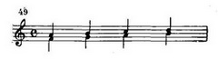
При одинаковых ритмических рисунках две, три, четыре партии объединяются в записи одним штилем:
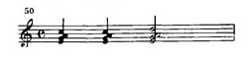
Нотоносцы, расположенные в определенном порядке, создают партитурную систему, которая отражает состав оркестра или ансамбля, его инструментальные группы и отдельные инструменты.
Варианты расположения инструментов в партитурах наиболее типичных составов показаны в Приложении.

Организация эстрадных оркестров и ансамблей
Одной из проблем в создании коллектива является привлечение участников, организация набора в эстрадный оркестр, ансамбль.
Руководитель совместно с администрацией клуба или зала готовит афишу о приеме в коллектив, проводит беседы с людьми, в которых рассказывает о жанрах музыкальной эстрады, разъясняет цели, задачи работы эстрадного оркестра или ансамбля, порядок приема в коллектив.
Очень важно правильно отобрать участников по их природным данным и профессиональным качествам. Если в коллектив приходят начинающие музыканты, то руководитель должен выявить уровень их музыкальных способностей — интонационного слуха, чувства ритма, музыкальной памяти, а у желающих играть на духовых инструментах — физическое состояние.

Критерии отбора участников
Одной из проблем в создании коллектива является привлечение участников, организация набора в эстрадный оркестр, ансамбль.
Руководитель совместно с администрацией клуба или зала готовит афишу о приеме в коллектив, проводит беседы с людьми, в которых рассказывает о жанрах музыкальной эстрады, разъясняет цели, задачи работы эстрадного оркестра или ансамбля, порядок приема в коллектив.
Очень важно правильно отобрать участников по их природным данным и профессиональным качествам. Если в коллектив приходят начинающие музыканты, то руководитель должен выявить уровень их музыкальных способностей — интонационного слуха, чувства ритма, музыкальной памяти, а у желающих играть на духовых инструментах — физическое состояние.
Проверять музыкальный слух у начинающих лучше всего в форме непринужденной беседы, с тем чтобы снять излишнее волнение. В ходе беседы можно получить необходимые данные об общем развитии будущего участника, его музыкальных интересах, кругозоре, причинах прихода именно в этот коллектив, знании современной музыки, эстрадных и джазовых композиторов, отдельных исполнителей групп. Можно расспросить их о музыкальных предпочтениях. Это поможет выявить музыкально-эстетический вкус поступающего. Затем следует предложить ему пропеть одну-две знакомые мелодии: правильное, без фальши пение будет характеризовать наличие музыкального слуха. Однако неточное воспроизведение мотива не всегда означает отсутствие слуха, так как песня или инструментальная мелодия могла быть неверно заучена или поступающий в силу волнения и отсутствия навыков владения голосом мог спеть фальшиво. Такие случаи в практике самодеятельности встречаются довольно часто, поэтому надо предложить спеть отдельные звуки или звуковые последовательности, проиграть их на инструменте или показать с голоса. Петь лучше на какой-нибудь слог — та, да, ма, ла, ту, ду и т. д. Это поможет более четко артикулировать каждый звук и установить наличие музыкального слуха.
Чувство ритма можно проверить, простучав сначала сравнительно несложный ритмический рисунок с постепенным усложнением и попросив начинающего воспроизвести его.
Музыкальная память проверяется так же, как и музыкальный слух, только сыграть надо неизвестные поступающему фразы (один - два такта) и попросить пропеть их голосом.
Если коллектив создается из уже играющих музыкантов, то руководитель должен выяснить, кто из поступающих в оркестр ли ансамбль играл на музыкальных инструментах и на каких, проверить уровень развития профессиональных качеств. Особое внимание нужно обратить на репертуар, который исполняли участники, занимаясь ранее в музыкальном коллективе (духовом, эстрадном, народных инструментов), характер деятельности оркестра или ансамбля (играли на танцевальных вечерах, занимались подготовкой концертных номеров, самостоятельно музицировали и т. д.). Затем участникам предлагается сыграть одну из пьес или упражнение с целью определения степени владения инструментом и исполнительской манеры. Это имеет особое значение, так как формирование именно эстрадного оркестра, ансамбля не может проводиться путем механического объединения имеющихся музыкантов. Например, в отличие от духового оркестра, в котором сложилась определенная, так называемая академическая манера исполнения, эстрадная и джазовая музыка богата стилями, которые постоянно обновляются. Руководителю эстрадного коллектива потребуется достаточно длительное время, чтобы создать единую художественно-исполнительскую группу оркестра или ансамбля. В перспективе необходимо будет обучить участников не только единым приемам звукоизвлечения, единым приемам воспроизведения штрихов и ритмических рисунков, сформировать чувство ансамбля, но и привести их к единой манере исполнения, единому стилю, умению «свинговать» и т. д. Это явление объясняется очень быстрой сменой исполнительских стилей в эстрадной, джазовой музыке. Поэтому руководителю эстрадного коллектива нужно исходить не только из того, что у него имеется в наличии для правильного укомплектования оркестровых или ансамблевых групп, а еще и из того, какой исполнительской манерой владеют участники. Встречаются случаи, когда переучить играющего становится невозможно в силу консерватизма сложившегося музыкального мышления или других причин. В этом случае лучше взять начинающих участников и обучать их игре на инструменте в соответствии с требованиями оркестра или ансамбля, исполняющего эстрадную, джазовую или рок-музыку.
Для создания вокально-инструментального ансамбля необходимо дополнительно к сказанному проверить вокальные данные, чистоту интонирования, естественность звукоизвлечения, манеру пения, владение дыханием, то есть определить способности к выразительности исполнения, умению донести содержание, смысл песни.
Учитывая специфику жанра, в частности зрелищность, руководитель также выясняет, какими дополнительными средствами эстрадного исполнительства владеет участник: умеет ли играть на других инструментах, красиво двигаться по сцене, танцевать и т. д. — с целью определения потенциальной возможности сценической, пластической выразительности.
Одним из самых ценных качеств исполнителя эстрадной и особенно джазовой музыки является умение импровизировать, сочинить напев, придумать вариант мелодии. Поэтому при отборе участников в коллектив желательно выявить их способности к импровизации в самых разнообразных формах, например, предложить завершить музыкальную фразу, сочинить подголосок, мотив, развить тему мелодически, ритмически, пропеть на произвольные слоги современную, остро синкопированную мелодию. А участнику, владеющему инструментом, предложить сыграть импровизацию на известную ему тему. С начинающими руководитель может провести беседу, в ходе которой он должен узнать их индивидуальные интересы и способности к другим видам творчества: умение писать стихи, рисовать, сочинять музыку и т. д. Как показывает практика, участники, способные к другим видам творческой деятельности, творчески мыслящие, быстро овладевают умениями и навыками музыкального творчества, основами импровизации.
Следующим ответственным моментом в организации эстрадного оркестра или ансамбля является правильное распределение участников по инструментам. На первый взгляд этот вопрос кажется простым. Выбор инструмента связывается прежде всего с желанием участника играть на облюбованном инструменте. Однако здесь руководитель часто сталкивается со сложными ситуациями. В решении этой задачи он должен проявить строго индивидуальный подход. С одной стороны, надо учесть специфические особенности инструмента, способности, возможности, исполнительский аппарат и другие физические данные начинающего музыканта, с другой — интересы и потребности коллектива. По своей популярности среди молодежи гитара стала «инструментом номер один», и большинство поступающих в самодеятельный эстрадный коллектив желают научиться играть именно на этом инструменте. Поэтому нередко руководителям приходится убеждать участника в целесообразности изучения инструмента, более подходящего для него и необходимого для организации творческого процесса в оркестре и ансамбле.

Руководство самодеятельным эстрадным коллективом
Мы не будем подробно останавливаться на других моментах организационной деятельности эстрадных оркестров и ансамблей, поскольку они являются общими для стабильного функционирования всех самодеятельных коллективов и по этим вопросам имеется методическая литература.
Когда эстрадный коллектив сформирован, распределены инструменты и руководитель определил для себя основное направление работы, проводится организационное собрание самодеятельного коллектива, на котором руководитель разъясняет участникам цели, задачи, порядок и формы работы эстрадного оркестра или ансамбля.
Для успешной организации учебно-воспитательного и творческого процесса в эстрадных оркестрах и ансамблях надо выбрать на общем собрании совет или бюро. Совет может состоять из 3 - 5 человек. Количественный состав зависит от числа участников коллектива и масштабов его деятельности. Каждый член совета имеет свои функции. Председатель руководит всей его работой. Он вместе с руководителем планирует темы и время заседаний, которые проходят, как правило, два раза в месяц, контролирует работу отдельных членов совета или бюро.
Председатель подбирается с учетом всех требований, необходимых в данной работе. Это должен быть человек инициативный, хороший организатор, пользующийся уважением всех участников оркестра или ансамбля.
Заместитель председателя, если коллектив большой по составу участников, следит за посещаемостью, записывает вновь поступающих, ведет всю документацию.
Один из членов совета отвечает за хозяйственные вопросы. В его ведении находятся нотная библиотека, инвентарь, костюмы. Он следит за подготовкой помещения к занятиям.
Член совета по культурно-массовой работе организует посещения концертов других самодеятельных эстрадных коллективов, профессиональных артистов, музыкальных и драматических спектаклей, кино, выставок.
Совет ежегодно отчитывается о проделанной работе на общем собрании коллектива, которое является высшим органом оркестра или ансамбля. Он помогает руководителю в организационных вопросах, осуществляя выполнение определенных функций. Руководитель направляет работу совета, а иногда и сам входит в состав совета с целью помочь участникам овладеть методами работы с коллективом.
В практике деятельности эстрадных оркестров и ансамблей встречаются руководители-«диктаторы» и руководители-«либералы». Одни подавляют всякую инициативу членов совета, другие полностью устраняются от организационных вопросов, занимаясь только творческой работой. Лучше всего стремиться к демократическому стилю руководства, в котором сочетаются строгость и доброжелательность в отношении к участникам. Руководитель всегда должен быть в курсе всех дел, планов и решений совета, уметь вовремя подсказать путь решения возникших проблем.
Важность правильного проведения организационного оформления коллектива определяется тем, что именно здесь закладываются основы создания добрых традиций, благоприятного психологического микроклимата, атмосферы товарищества, формирования межличностных отношений участников и управления этим процессом, развитие общественных начал и т. д. Словом создаются условия для многогранного воспитательного воздействия на личность, для формирования высоких эстетических вкусов, культуры общения, творческой активности.
Работа эстрадного коллектива будет протекать успешно при условии правильного планирования различных форм деятельности оркестра или ансамбля.
Прежде всего необходимо составить общий план работы на год. В нем должны быть отражены следующие направления:
— организационные мероприятия;
— учебно-воспитательная работа;
— концертная деятельность.
Общий план работы обсуждается всем коллективом. На основе общего плана руководитель составляет календарный, в котором определяются дни и часы общих репетиций, групповых и индивидуальных занятий, темы занятий (изучение определенных разделов музыкальной грамоты, освоение инструмента, разучивание музыкальных произведений и т. д.), намечаются лекции, беседы, экскурсии, диспуты, посещение театров, концертов, репетиций других самодеятельных коллективов, концертных выступлений и т. д.
Вся работа, которая проводится в оркестре или ансамбле, должна фиксироваться в дневнике или журнале, так как без учета нет возможности проверить деятельность руководителя и участников, сделать анализ, выявить недостатки. В дневнике или журнале руководитель должен фиксировать содержание и форму проведения каждого занятия, а также отразить свою деятельность по повышению квалификации (посещение методических совещаний, семинаров руководителей художественной самодеятельности, участие в конференциях работников культуры, формирование репертуара и т. д.).

Цель и содержание творческой работы в музыкальных коллективах
Учебно-воспитательная работа –– это составная часть и непременное условие жизни любого самодеятельного коллектива. От ее качества во многом зависит исполнительский уровень, стабильность, перспективы творческого роста оркестра или ансамбля. Цель, вытекающие из нее задачи, содержание и методы обучения и воспитания являются необходимыми элементами учебно-воспитательной работы, определяющими ее направленность и характер.

Основные задачи учебно-воспитательной работы
Учебно-воспитательная работа –– это составная часть и непременное условие жизни любого самодеятельного коллектива. От ее качества во многом зависит исполнительский уровень, стабильность, перспективы творческого роста оркестра или ансамбля. Цель, вытекающие из нее задачи, содержание и методы обучения и воспитания являются необходимыми элементами учебно-воспитательной работы, определяющими ее направленность и характер. Неверное понимание цели и задач часто приводит к известным просчетам и ошибкам в разработке методики учебно-воспитательного процесса в эстрадных оркестрах и ансамблях. Наиболее характерным недостатком является копирование методов работы профессиональных музыкальных коллективов, механическое перенесение их в самодеятельность. Это происходит потому, что некоторые руководители эстрадных коллективов цель учебно-воспитательной работы видят только в подготовке участников к музыкально-исполнительской деятельности в оркестре или ансамбле. Достижению этой цели и подчиняют весь педагогический процесс, забывая порой о том, что основная задача самодеятельности направлена на эстетическое развитие участников, на формирование целого ряда качеств личности.
Цель учебно-воспитательной работы в самодеятельных коллективах— способствовать всестороннему гармоничному развитию, и прежде всего — формированию духовного облика участников, воспитанию качеств соответственно комплексу нравственных, эстетических и других ценностей.
Таким определением цели мы хотим подчеркнуть идейно-нравственную направленность учебно-воспитательного процесса в самодеятельных коллективах, мировоззренческий аспект всей работы по воспитанию эстетических чувств и взглядов, что особенно важно для деятельности коллективов эстрадного жанра.
Само понятие «учебно-воспитательная работа» раскрывает две стороны этого единого процесса: обучение и воспитание. Это означает, что руководитель, обучая определенному жанру музыкального искусства, имеющего свой специфический язык, свои творческие закономерности, формирует его мировоззрение, художественный вкус, идеалы и т. д.
Опыт учебно-воспитательной работы в самодеятельных эстрадных оркестрах и ансамблях позволяет определить основные направления в содержании этого процесса:
— система музыкально-теоретических и эстетических знаний;
— система музыкально-исполнительских умений и навыков;
–– система умений и навыков творческой деятельности.
В результате овладения этими знаниями, умениями и навыками участники самодеятельности получают теоретическую и практическую подготовку к участию в эстрадном оркестре и ансамбле.
В содержание учебно-воспитательной работы из всех накопленных исполнительской и педагогической практикой сведений отбираются лишь те, которые необходимы для организации учебного и творческого процесса в каждом конкретном случае, и здесь нужно исходить из задач, которые решает самодеятельный коллектив, из педагогической целесообразности.
Воспитательная работа в коллективах художественной самодеятельности при стабильности основных позиций может корректироваться в частностях. Особенно это относится к деятельности эстрадных оркестров и ансамблей, исполняющих современную легкую музыку, которая характеризуется мобильностью в обновлении стилей, исполнительской техники, появлением новых инструментов, интенсивным развитием звукоакустической техники и т. д.
Содержание учебного процесса определяется и соответствием его современному уровню развития искусства музыкальной эстрады, установлением тесных связей между теоретической и практической подготовкой участников, рациональным распределением изучаемого материала по ступеням обучения.
Основные направления учебно-воспитательного процесса взаимосвязаны, поскольку в самодеятельном коллективе, в отличие от учебного заведения, воспитательный процесс непосредственно связан с исполнительской деятельностью и всецело подчинен ей. Здесь учебные и воспитательные задачи решаются непосредственно в процессе подготовки произведения к исполнению, а теоретические сведения даются в ходе подготовки репертуара, разучивания конкретных произведений.
Музыкально-эстетическая и музыкально-теоретическая подготовка участников эстрадных оркестров и ансамблей включает изучение основ музыкальной грамоты (элементарную теорию музыки; элементы гармонии, полифонии, анализа музыкальных произведений; историю становления и развития джазовой и эстрадной музыки; знакомство с основами эстетики и другими видами искусства). В процессе теоретической подготовки участники коллектива получают навыки элементарного анализа музыкальных произведений. Одновременно происходит формирование музыкально-эстетического воспитания, умения самостоятельно оценить и высказать суждение о прослушанной пьесе, песне, познать основные законы музыкального искусства.

Теоретическая подготовка исполнителей
Теоретическое обучение расширяет кругозор участников оркестра или ансамбля, способствует формированию музыкально-эстетического вкуса, развитию умственных способностей и других качеств, необходимых для участия в самодеятельном творчестве. Практика показывает, что музыкально-теоретическое образование помогает исполнительской и творческой работе, поднимает общий уровень культуры самодеятельных музыкантов, развивая сознательное отношение к творческому процессу исполнения.
Методика музыкально-образовательной работы в эстрадных оркестрах и ансамблях основывается на следующих дидактических принципах: систематичности, тесной связи теоретических знаний с практической деятельностью, разносторонности музыкального образования.
Опыт работы лучших самодеятельных эстрадных коллективов показывает, что целесообразно один раз в неделю проводить занятия по музыкальной теории и один раз — беседу или лекцию по музыкально-эстетическим проблемам. Если в эстрадный оркестр или ансамбль приходят новички, то с ними следует по теории музыки заниматься дополнительно. Это даст возможность, не задерживая развития остальных участников, не прерывая учебно-творческого процесса, постепенно поднять начинающих до уровня музыкально-теоретической подготовки коллектива в целом.
Огромное значение для методики музыкально-теоретического образования самодеятельных музыкантов имеет тесная взаимосвязь изучения теории, гармонии и других теоретических дисциплин с практической деятельностью оркестра или ансамбля, с изучаемым репертуаром. Искусственный отрыв музыкально-теоретической подготовки участников от творческой практики грозит превратить теорию в сухое зазубривание известных теоретических положений — расположение звуков на нотоносце, длительности, интервалы, аккорды и т. д. Только в тесной связи с изучаемыми произведениями, с практической работой над пьесой, песней можно сделать занятия по музыкальной теории содержательными, увлекательными и добиться хороших результатов. Это методическое требование особое значение имеет для самодеятельных коллективов, поскольку принцип интереса играет немаловажную роль в организации успешного учебно-воспитательного процесса. Вместе с тем только на художественном репертуаре руководитель может наглядно показать выразительные свойства лада, мелодии, ритма, гармонии, интонационного языка.
Настройку оркестра или ансамбля, с которой начинается каждая репетиция, целесообразно сочетать с элементами музыкальной грамоты. Это дает хорошие результаты, так как теоретические знания и развитие музыкальности кружковцев становятся непосредственно взаимосвязанными. Занятия по теории музыки полезно подкреплять коллективным сольфеджио, причем упражнения должны носить практическую направленность. Наряду с использованием учебных пособий по сольфеджио руководитель должен подготовить специальный материал — реконструировать мелодии известных песен, записать фрагменты импровизаций, отдельные фразы, ритмически обработать гаммы, арпеджио и т. д.
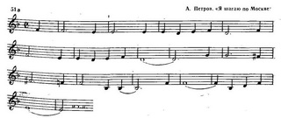

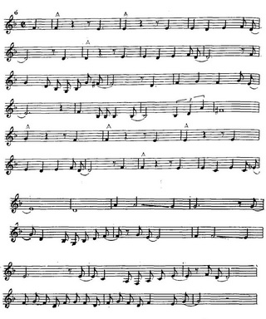
Ритмическое разнообразие в пении гамм, арпеджио имеет определенную цель — подготовить участников к исполнению произведений с тем или иным характерным для эстрадной и джазовой музыки ритмом. Например, пение гамм в синкопированном ритме помогает исполнять пьесы, в которых синкопы являются основой ритмического движения:
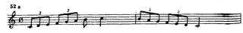

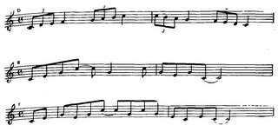
Ритмическая четкость в пении триолей необходима для большинства произведений эстрадно-джазовой музыки.
В упражнениях, построенных на фрагментах импровизационных соло, руководитель отрабатывает элементы исполнительской манеры, подчеркивает особенность лада и ритма произведения, выразительное значение интервалов и т. д.
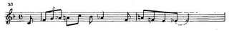
Это особенно важно при формировании умений и навыков импровизации, поскольку при сольфеджировании специальных упражнений сразу же практически претворяются полученные теоретические знания. Теоретические положения при такой методике учебных занятий рассматриваются участниками как средства раскрытия эмоционально-выразительного характера мелодий эстрадных и джазовых произведений, которые являются материалом для сольфеджирования.
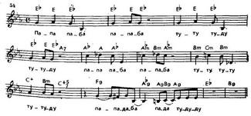
Сольфеджирование известных мелодий вызывает всегда повышенный интерес к занятиям, так как участники непосредственно и наглядно видят результаты своей работы. При сольфеджировании надо обязательно заставлять тактировать. Это помогает выработке ровного темпа, ощущения сильной доли, логики фразировки исполнения, что имеет особое значение для эстрадной и джазовой музыки. Нередко в практике встречаются случаи загона темпа, когда начинают в одном темпе, а в процессе разработки постоянно ускоряют и заканчивают пьесу совершенно в другом темпе.
Таким образом, на занятиях сольфеджио участники оркестра или ансамбля постепенно приобретают навыки чтения нот на основе осознания высоты и ритма звуков.
Интересен опыт некоторых руководителей, предлагающих во время разучивания произведения сольфеджировать свои партии. Если даже музыканты не смогут сразу самостоятельно пропеть новый музыкальный текст, то даже в попытке выполнения этого задания они приобретают общее представление о движении мелодии и ритма своей партии. Навык взаимосвязи нотной записи, воспроизведения ее голосом и слухового восприятия позволяет быстро осваивать музыкальное содержание и характер партии. Это ускоряет процесс усвоения музыкального материала и вносит в него элемент сознательности.
В организации теоретической подготовки оркестрантов важное значение имеет принцип разносторонности музыкального образования. С участниками эстрадных оркестров и ансамблей надо систематически проводить беседы и лекции по разнообразным вопросам музыкальной культуры, организовывать прослушивание записей с последующим их анализом, просмотры концертных программ мастеров эстрады и джаза, самодеятельных эстрадных коллективов с обсуждением их репертуара, исполнительского мастерства и т. д. Темами бесед могут быть отдельные вопросы истории музыки, народного творчества, статьи об эстрадной и джазовой музыке из музыкальных журналов. Если такие лекции и беседы проводятся регулярно, они способствуют развитию музыкально-эстетической культуры.

Изучение музыкального инструмента
Изучение музыкального инструмента занимает центральное место в учебно-воспитательной работе. Здесь происходит формирование, закрепление и совершенствование художественно-исполнительского и технического уровня владения инструментом. Участники приобретают знания о закономерностях музыкального творчества, о реалистическом методе исполнительского искусства — умении подчинить решение технических задач художественным, способности достаточно свободно прочесть нотный текст, самостоятельно разобраться в содержании его, найти оригинальное творческое решение и применить приобретенные ранее знания, умения и навыки для воплощения произведения на инструменте.
Навык чтения нот с листа формируется в процессе индивидуальных, групповых и репетиционных занятий в оркестре или ансамбле. Поэтому руководитель постоянно должен уделять этому участку работы особое внимание, подбирать репертуар, использовать методическую литературу — этюды, упражнения, фрагменты произведений классической, народной и эстрадной музыки Умение читать с листа означает, что участники коллектива сумеют с первого раза правильно интонационно и ритмически сыграть без остановок незнакомое музыкальное произведение или новую партию своего инструмента в темпе, близком оригинальному, по трудности соответствующему техническим возможностям исполнителя. От правильного и скорейшего воспитания этого навыка во многом зависит рост исполнительского уровня оркестра или ансамбля, поскольку весь творческий процесс разучивания партий в группах или всем составом даже самых несложных пьес связан с этим. Руководителю важно знать, как правильно воспитать этот навык у каждого музыканта в отдельности и у всех участников оркестра, ансамбля в целом.
Исполнители должны усвоить, что с помощью нотной записи автор выражает мысли, слагает фразы, облеченные в определенную форму мелодического, метроритмического, гармонического и динамического рисунка музыкального произведения. Кроме того, в нотном тексте имеется целый ряд добавочных обозначений: штрихи, аппликатура, динамические оттенки и прочее. Чтобы сразу охватить такое количество обозначений, необходимо иметь известный опыт прочтения нотного текста: уметь группировать различные длительности, знать аппликатурные позиции, штрихи, иметь хорошее чувство ритма и т. д., что дается длительной и постоянной тренировкой. Практика показывает, что большинство самодеятельных музыкантов испытывают затруднения в восприятии и воспроизведении ритма, знаков альтерации, штрихов. Это связано со специфическими особенностями эстрадной и джазовой музыки, ее ритмической усложненностью и особой манерой прочтения нот, к чему начинающие музыканты пока не приучены. Поэтому чтение с листа целесообразно начинать на специально подобранном материале, состоящем из знакомых мелодий в спокойном характере, медленном темпе, в тональностях до одного - двух знаков. Важно, чтобы руководитель от упражнения к упражнению, от пьесы к пьесе постепенно закладывал и отрабатывал прочтение все более сложных, характерных для данного жанра ритмических рисунков и штрихов.
На первом этапе внимание следует сосредоточить на точном прочтении ритма:
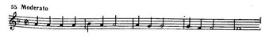

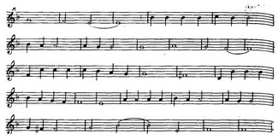
На втором — на характере исполнения штрихов:
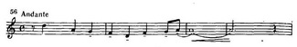
На третьем этапе важно научить быстро группировать метроритмический рисунок. Для этого надо приучить участников перед началом игры просмотреть без инструмента свою партию, выявить сложные места с точки зрения интервальных скачков, ритмических рисунков, штрихов, а потом приступить к воспроизведению ее на инструменте.
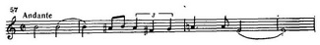
Так, постоянно усложняя музыкальный материал, задачу участников (к освоению ритма, штрихов добавляется динамика, увеличивается количество знаков и т. д.), руководитель осуществляет продвижение его в музыкальном развитии от одного уровня к другому.
Самостоятельная творческая работа участников эстрадных оркестров и ансамблей является важной частью учебно-творческого процесса. Она включает в себя систему музыкально-творческих умений и навыков, специфических для эстрадного исполнительства: изучение основ композиции и инструментовки, формирование навыков сочинения музыки, обработки и инструментовки небольших пьес, песен, самостоятельной подготовки с ансамблем инструментальной композиции на заданную тему или сочиненную самим участником. Сюда относится и система творческих упражнений, преследующая цель формирования способностей творческого подхода к исполняемому произведению, умения сымпровизировать в соответствии с характером и стилем пьесы. Безусловно, здесь не ставится задача подготовки самодеятельных композиторов и аранжировщиков, однако занятия композицией, как показывает практика деятельности лучших эстрадных и джазовых коллективов, являются эффективным средством развития творческого воображения участников, стимулируют их творческие силы. Стремление самостоятельно выразить мысль с помощью музыкальных звуков, поиск решения поставленной задачи помогает развивать наблюдательность, осмысленное отношение к музыкальному материалу. В свою очередь, это способствует более глубокому проникновению в образ исполняемого произведения, созданного профессиональным композитором.

Подбор репертуара
Все основные разделы содержания учебно-воспитательного процесса находят отражение в плане работы руководителя эстрадного оркестра или ансамбля и реализуются через изучение репертуара.
Репертуар является основой творческого роста самодеятельного коллектива и важным средством идейно-эстетического воспитания участников. Поэтому руководитель при формировании репертуара должен пользоваться следующими принципами, разработанными в литературе по методике организации самодеятельного творчества: идейная направленность, художественная ценность и эстетическая значимость музыкальных произведений, доступность для исполнения самодеятельным эстрадным оркестром или ансамблем, педагогическая целесообразность. Формирование репертуара определяется также и теми конкретными задачами, которые pешает эстрадный коллектив на данном этапе, уровнем музыкальной подготовки его участников и т. д.
Отбирая произведения для учебной и творческой деятельности оркестра или ансамбля, нужно иметь в виду, насколько содержателен сам музыкальный материал, над которым будут работать участники (какие мысли, чувства заложены в нем автором, какие качества воспитывают у участников), и насколько он способствует развитию музыкально-творческих способностей (совершенствует техническое мастерство, воспитывает чувство формы, навыки ансамблевой игры и т. д.). С этой целью в учебный процесс включаются не только произведения современных композиторов — им безусловно принадлежит ведущая роль,— но и сочинения классиков жанра, фольклорный материал, изучение которых дает возможность самодеятельным музыкантам овладевать самыми различными стилями исполнительского мастерства.
К сожалению, в практике самодеятельных эстрадных коллективов, особенно в вокально-инструментальных ансамблях, наблюдается такое явление, когда руководитель сознательно или бессознательно ограничивает творческий процесс исполнением популярных произведений какого-нибудь одного вошедшего в моду стиля например диско. Это ведет к однобокости развития музыкантов и коллектива в целом, однообразию выразительных средств, к созданию исполнительских штампов, а вместе с этим — к потере само, бытности, уникальности. Художественно полноценный эстрадный оркестр, ансамбль должен уметь исполнять произведения различных жанров и стилей. Обогащение выразительных средств, рост исполнительской культуры путем освоения разных приемов поможет создать интересные в художественном отношении интерпретации даже хорошо известных произведений, правильно раскрыть содержание песен и инструментальных пьес композиторов разных эпох — от старинного романса, традиционного джаза до рок-музыки.
Особое внимание хотелось бы обратить на включение в учебно-воспитательный процесс эстрадных оркестров и ансамблей работы над фольклорными произведениями. Существует сомнение в правомерности исполнения фольклора эстрадными коллективами. На наш взгляд, правильное толкование во многом зависит от мастерства аранжировщика и исполнителей, их тонкого эстетического вкуса. Руководитель должен овладеть методикой изучения и обработки фольклорного материала. Прежде чем приступать к аранжировке, ему необходимо изучить историю песни, существующие варианты ее исполнения, проследить многообразие форм и характер изменения их на различных отрезках времени, отобрать такие приемы и выразительные средства, которые помогут воссоздать наиболее полный и точный мелодический образ, эмоциональную атмосферу, заложенную в пьесе, песне. Этому руководитель должен учить и участников коллектива.
Изучение фольклора в учебно-воспитательной практике эстрадных оркестров и ансамблей особенно важно потому, что на этом материале воспитывается интерес и любовь самодеятельных исполнителей к народному искусству, создаются благоприятные условия для формирования национального характера музыкального мышления участников, собственной манеры исполнения.

Организация работы в самодеятельных коллективах
Деятельность эстрадных оркестров и ансамблей многопланова — от участия в концертах, праздниках до обслуживания танцевальных вечеринок. Это должно найти отражение в содержании учебно-воспитательной работы. Поэтому нужно стремиться к тому, чтобы репертуар самодеятельных эстрадных коллективов был разнообразным по тематике и жанрам.
Учитывая специфику жанра, в частности зрелищность, целесообразно включить в учебно-воспитательный процесс работу над сценической культурой. Следует установить тесный контакт с руководителями других коллективов — вокальным, хореографическим, театральным: они могут оказать помощь музыкантам в овладении пластикой, вокалом, актерским мастерством. Как показывает практика, это значительно повышает интерес к занятиям, способствует созданию благоприятного микроклимата в коллективах, атмосферы товарищества, коллективизма, творческой инициативы, сотрудничества.
Анализ деятельности клубов, Домов и Дворцов культуры в области развития самодеятельного художественного творчества показывает, что в клубных учреждениях преобладает кружковая форма работы, то есть один - два руководителя осуществляют учебно-воспитательный и творческий процесс. Основной формой занятий являются репетиции, в ходе которых участники получают теоретические знания, овладевают навыками игры на музыкальных инструментах.
Как правило, занятия проходят два-три раза в неделю и в основном направлены на подготовку музыкальных номеров для концертов. Несмотря на то, что данная форма при правильной организации учебно-воспитательной работы дает значительные результаты в повышении исполнительского мастерства и развития участников, многие руководители самодеятельных эстрадных коллективов приходят к общему мнению, что необходимо дополнить ранее применявшиеся формы музыкально-образовательной работы новыми. Это создаст возможность успешнее развивать способности участников, воспитывать у них интерес к искусству, умение приобретать самостоятельно знания, необходимые для музыкально-исполнительской деятельности, творчески подходить к работе над произведениями, критически относиться к результатам собственного творчества и своих товарищей.
Такой формой совершенствования самодеятельного исполнительства являются музыкальные студии. Одним из доказательств этого может служить широкое распространение музыкальных студий различного жанра и направления — инструментальных, вокальных, хоровых, оперных и др. Их появление ярко отражает современное состояние самодеятельное искусства. Они обладают чрезвычайно большими воспитательными возможностями. Выявляя и развивая способности музыкантов творчески используя методы профессионального обучения, студии дают возможность систематического и планомерного воспитания участников музыкальной самодеятельности. В них воспитательное процесс определяется не нуждами кружка (например, оркестра: срочно требуется саксофонист, тромбонист, без которых в настоящее время нельзя играть), а задачами развития тех или иных музыкально-исполнительских навыков, которые необходимы самодеятельному музыканту, его эстетическому и нравственному развитию Особое значение студийная работа имеет для эстрадных музыкальных коллективов, имеющих звания народных, лауреатов фестивалей, смотров и конкурсов самодеятельного искусства, поскольку существование и дальнейшее совершенствование подобных коллективов требует значительного исполнительского мастерства, которое определяется правильной организацией учебного процесса.
В отличие от самодеятельного кружка, студия представляет собой своеобразное учебное заведение, в котором подготовка и исполнение музыкального произведения преследуют решение чисто учебных задач, направленных на подготовку студийцев к исполнительской деятельности в эстрадных и джазовых оркестрах, ансамблях. Она обладает по сравнению с кружком большими возможностями дать участникам ее стройную систему знаний, умений и навыков музыкально-исполнительского искусства.

Учебные планы работы в студии
Учебный процесс в студии предполагает изучение целого ряда теоретических предметов — элементарной теории музыки, историк музыки, анализа музыкальных произведений и т. д., которые дают определенную систему основ музыкальной грамоты. То же самое происходит и на занятиях по специальному инструменту: умения и навыки формируются в строгой последовательности и системности.
Содержание обучения в студии находит свое выражение в учебных планах и программах. Учебный план представляет собой перечень предметов, подлежащих изучению, порядок и последовательность их изучения по годам, полугодиям и отдельным занятиям. В плане указывается количество часов, отведенных на каждый предмет за весь курс, год, неделю.
Структура и содержание учебных занятий во многом завися от сроков обучения. В практике клубных учреждений встречаются студии с двух-, трех-, четырехгодичным обучением. Это зависит от исполнительского уровня того самодеятельного коллектива, на базе которого организована студия.
Независимо от различия сроков обучения учебные планы по всем дисциплинам строятся с учетом ряда педагогических требований. Первым из них является правильный подбор предметов, обеспечивающий теоретическую и практическую подготовку студийцев к музыкально-исполнительской деятельности в самодеятельном эстрадном оркестре или ансамбле с учетом требований, предъявляемых данным коллективом. Одновременно с этим при подборе предметов учитывается необходимость обеспечения эстетического развития участников студии. Оно осуществляется в процессе изучения всех предметов, особенно истории музыки и анализа музыкальных в произведений, способствующих формированию мировоззрения, убеждений и нравственности. Большая роль в решении этих вопросов принадлежит правильному подбору репертуара, его идейно-художественного содержания.
Учебным планом устанавливается режим занятий и структура учебного года. Продолжительность учебных занятий в студии следующая: при годичном сроке обучения — 38 недель, двухгодичном –– 76 недель, трехгодичном — 114 недель. Учебный план устанавливается по полугодиям, определяется количество учебных недель и часов в неделю по каждому предмету.
В качестве примера мы приводим план, получивший широкое распространение в музыкальных студиях, как инструментальных, так и хоровых, оперных и т. д. Особенностью последних является лишь то, что в качестве основной дисциплины выступают вокал и хор (см. учебный план № 1).
Учебный план № 1
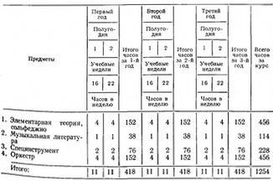
Данный учебный план рассчитан на трехгодичное обучение и предоставляет реальные возможности для подготовки студийцев к музыкально-исполнительской деятельности в самодеятельном коллективе. Большое внимание наряду с освоением инструмента уделяется теоретической подготовке, а также формированию навыков работы в оркестровом коллективе.
Однако наряду с положительными сторонами в данном плане имеются и определенные отрицательные. Например, недостаточно используется в учебном процессе самостоятельная работа, особенно творческого характера. Она по сути сводится лишь к отработке отдельных штрихов и нюансов произведения, указанных во время занятий педагогом, а также к заучиванию оркестровых партий.
Другим существенным недостатком этого плана является дублирование деятельности музыкальных школ в условиях клуба и ориентировка учебной подготовки студийцев на участие в конкретном (народном, духовом, эстрадном) самодеятельном коллективе.
На наш взгляд, учебный процесс в студии при необходимом использовании передового опыта музыкальных школ, училищ, самих студий должен отличаться как набором, так и методикой преподавания дисциплин, широким включением в обучение предметов ориентирующих студийцев на проявление творческих способностей, а также самостоятельных работ, способствующих вовлечению их в сам процесс музыкального творчества.
Нами разработан и проверен на практике следующий учебный план для музыкальных студий, особенно организованных на базе эстрадных и джазовых оркестров (см. учебный план № 2).
Учебный план № 2
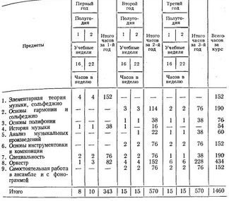
Особенностью данного плана является то, что он включает в себя достаточно широкий круг учебных дисциплин теоретического и музыкально-творческого характера. Так, по сравнению с планом № 1, в котором теоретическая подготовка студийцев сводилась только к освоению элементарной теории музыки, музыкальной литературы, в экспериментальный учебный план вводится определенный цикл предметов по изучению основ музыкальной грамоты, включающих в себя помимо теории изучение элементов гармонии и полифонии, а также анализа музыкальных произведений. Безусловно, здесь не ставится задача подготовки студийцев на уровне музыкального училища, а лишь знакомство их с основными положениями этих дисциплин и формирование навыков самостоятельного элементарного подхода к анализу произведений. Как показала экспериментальная работа, овладение этими предметами посильно участникам студии при соответствующей организации и методике их преподавания.
Отличительной особенностью такого плана является также включение в учебный процесс дисциплин, требующих от студийце проявления творческих навыков. К ним относятся инструментовка и основы композиции, где студийцы получают навыки самостоятельного сочинения и инструментовки мелодий песен, инструментальных пьес и композиций.
Большое внимание уделяется организации самостоятельной работы студийцев непосредственно в студии. Предлагается целая система самостоятельных работ воспроизводящего и творческого характера, обеспечивающая постепенный переход от репродуктивных к продуктивным видам деятельности. К ним относится работа с фонограммой и самостоятельная работа в ансамблях, когда студийцы сами выступают в качестве руководителей и готовят в соответствии с уровнем подготовки инструментальные пьесы и композиции. На этих занятиях они самостоятельно полностью осуществляют творческий процесс от создания замысла (модели будущего исполнения) до определения способов его воплощения средствами данной исполнительской группы.
При разработке учебного плана мы исходили из того, что изменение содержания обучения, наполнение его дисциплинами, помогающими формированию творческих качеств, а также включение самостоятельных работ будет способствовать эффективности педагогического процесса в музыкальной студии.
На основе учебных планов составляются программы, отражают конкретные цели, задачи, принципы обучения, содержание учебного предмета и последовательное раскрытие его логики.
В программе указано, какие знания будут приобретены студийцами, а также навыки, которые должны быть выработаны при изучении данной дисциплины. Программы состоят из нескольких разделов, в которых изложены основные педагогические требования и методические указания по изучению данной дисциплины. Например, программа оркестровых занятий построена следующим образом. Во вступительной части сформулирована мысль о том, что занятия в оркестре являются необходимым звеном учебного процесса в студии. В первом разделе изложены задачи оркестровых занятий, учебные и воспитательные: научить слушать музыку, исполняемую оркестром в целом, и отдельные голоса партии, творчески применять в совместном исполнении музыкально-исполнительские навыки, полученные на специальных и теоретических занятиях и т. д.
В следующем разделе излагается содержание занятий (репертуар) и методические указания руководителям по организации и проведению репетиции. Далее прилагается репертуарный список.
Подобным образом составлены программы и по теоретическим дисциплинам и специальному инструменту.
В отличие от планов и программ специальных учебных заведений (музыкальных школ, училищ, вузов), которые являются государственными документами, устанавливающими перечень их освоения во всех школах, училищах, вузах, учебные планы и программы студии разрабатываются самими руководителями и утверждаются правлением клуба. Это создает возможность более гибкого и действенного управления учебным процессом, наполнения его определенным содержанием, соответствующим задачам самодеятельного коллектива, при котором создана студия.
Содержание каждого предмета раскрывается в учебнике. Поскольку для студии в настоящее время нет специальных пособий, то, как правило, они пользуются методическим материалом, созданным для музыкальных школ и училищ, а также различными школами, самоучителями, сборниками, выпускаемыми в помощь художественной самодеятельности.
Весь этот материал определенным образом обрабатывается и приспосабливается к условиям студии.

Индивидуальные занятия
Индивидуальные занятия являются важнейшей основой совершенствования музыкально-исполнительского мастерства и творческого роста участников самодеятельных эстрадных оркестров и ансамблей не только в начальный период становления коллектива как художественно-исполнительской единицы, но и в последующее время, когда оркестр или ансамбль уже достигнет определенных художественных результатов. Это первый и важнейший этап в организации учебно-воспитательного процесса, особенно во вновь сформированных коллективах. Анализ практической деятельности оркестров и ансамблей этого жанра, беседы с руководителями и участниками самодеятельности, успешно выступившими в конкурсах и концертах фестиваля, показали, что этих результатов они добились благодаря индивидуальному росту исполнительского мастерства каждого музыканта. Поэтому недооценка данной формы учебно-воспитательной работы на всех стадиях развития коллектива нередко отрицательно сказывается на художественно-профессиональном уровне исполнения музыкального произведения.

Организация индивидуальных занятий
Индивидуальные занятия являются важнейшей основой совершенствования музыкально-исполнительского мастерства и творческого роста участников самодеятельных эстрадных оркестров и ансамблей не только в начальный период становления коллектива как художественно-исполнительской единицы, но и в последующее время, когда оркестр или ансамбль уже достигнет определенных художественных результатов. Это первый и важнейший этап в организации учебно-воспитательного процесса, особенно во вновь сформированных коллективах. Анализ практической деятельности оркестров и ансамблей этого жанра, беседы с руководителями и участниками самодеятельности, успешно выступившими в конкурсах и концертах фестиваля, показали, что этих результатов они добились благодаря индивидуальному росту исполнительского мастерства каждого музыканта. Поэтому недооценка данной формы учебно-воспитательной работы на всех стадиях развития коллектива нередко отрицательно сказывается на художественно-профессиональном уровне исполнения музыкального произведения.
Правильная организация индивидуальных занятий является важным педагогическим условием, обеспечивающим эффективность воспитательного процесса в оркестрах и ансамблях. Руководитель должен включить в расписание дни и часы проведения индивидуальных занятий с каждым музыкантом. В среднем на участника отводится 20 - 25 минут два раза в неделю. Остальное время, запланированное на репетиционные и учебные занятия, они занимаются самостоятельно, решая учебные и исполнительские задачи, поставленные руководителем. Практика показывает целесообразность прикрепления более подготовленных участников к вновь поступившим музыкантам. Они могут оказывать помощь в овладении навыками игры на избранном инструменте.
В только что организованных оркестрах и ансамблях индивидуальные занятия с молодыми музыкантами начинаются с ознакомления с инструментом, на котором предстоит обучаться. Руководитель должен объяснить им роль данного инструмента в оркестре или ансамбле, показать его устройство, познакомить с правилами обращения, хранения, чистки и смазки духовых инструментов, подключения к усилителям электроинструментов и т. д.

Работа над штрихами
На первом этапе обучения на индивидуальных занятиях решаются следующие учебные задачи: правила держания инструмента, постановка исполнительского аппарата, звукоизвлечения, исполнительского дыхания, начальных навыков исполнения различными штрихами. Особую важность на этом этапе приобретают вопросы формирования навыков исполнения штрихами, специфическими для эстрадной и джазовой музыки, а также овладение определенными исполнительскими стилями, характерными для данного жанра музыкального искусства. Это обусловлено тем, что от правильного соблюдения стилистических особенностей произведения, трактовки штрихов зависит наиболее точное раскрытие музыкального образа, передача характера исполнения во всех деталях, зафиксированных автором в партитуре. На первых порах все участники овладевают тремя наиболее употребительными штрихами: деташе, легато и стаккато. Руководитель должен помочь участникам понять сущность каждого из указанных штрихов.
Штрих деташе характерен для исполнительских приемов в эстрадной и джазовой музыке. С ним связана специфическая жанровая трактовка рисунков, особенно в свинговой музыке.
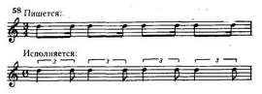
По сравнению с академическим исполнением музыкантами духовых и симфонических оркестров этот штрих в эстрадных и джазовых коллективах должен звучать несколько мягче — с участием вместо слога «та» слога «да». Штрих деташе с лигой и черточкой над нотой исполняется еще более мягко, почти как нон легато:
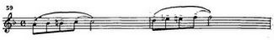
Штрих легато употребляется для связного исполнения звуков. Для получения хорошего легато, особенно при интервальных скачках, важную роль играет тренировка губных мышц, дыхания и согласованные с ними движения пальцев. Этот штрих характерен в основном для лирической музыки напевного характера:
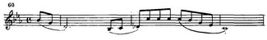
Штрих стаккато предполагает острое и короткое исполнение звука:
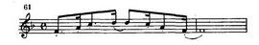
В практике современных эстрадных оркестров и ансамблей различают два вида исполнения этого штриха в зависимости от атаки звука — твердое и мягкое.
Для обозначения предельно отрывистого и сильного исполнения ноты ставится «домик»: Л. В практике самодеятельного эстрадного исполнительства довольно часто встречаются случаи неверной трактовки данного штриха, исполнения его как акцента или простого стаккато. Сущность данного штриха означает укорачивание ноты вдвое.
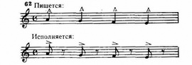
Следует отметить, что исполнение штрихов во многом зависит от стиля произведения и аранжировки, поэтому с первых шагов обучения участников надо познакомить с основными стилями эстрадной и джазовой музыки, особенностями их штриховой культуры: регтайм, диксиленд, свинг, самба, боссанова, поп, рок, диско, джаз-рок и др.
Постепенно руководитель расширяет диапазон осваиваемых штрихов за счет более сложных для исполнения и подходит к изучению наиболее специфических приемов.
Глиссандо — прием, характерный для различных музыкальных жанров. Он имеет ряд специфических особенностей в эстрадной и джазовой музыке, поскольку является важным выразительным средством, а не просто звукоизобразительным элементом, как в других музыкальных жанрах. Выдающиеся мастера эстрады и джаза выработали в своем творчестве, особенно в импровизационных соло, большое количество самых разнообразных оттенков этого приема. Приведем некоторые из них.
Глиссандо к ноте бывает двух видов: длинное и короткое.
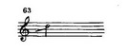
Такое обозначение характеризует медленное плавное скольжение в пределах указанной длительности снизу вверх:
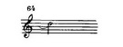
Короткое глиссандо снизу вверх к указанному звуку исполняется как скользящий форшлаг. Оба эти вида характерны для духовых инструментов (воспроизводятся губами), струнных и гитары — посредством скольжения по грифу.
Глиссандо к ноте, исполняемое по хроматическому или диатоническому звукоряду с помощью клапанов и губ исполнителей на духовых инструментах, клавишей у рояля, органа и т. д.:

Глиссандо между нотами исполняется как короткий или длинный форшлаг в зависимости от длительности и нотной записи:
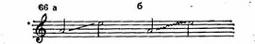
Глиссандо от ноты:
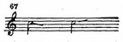
Скольжение вверх или вниз после начала звучания с некоторым увеличением длительности за счет глиссандирования, то есть короткое или длинное повышение или понижение звука по диатоническому или хроматическому звукоряду:
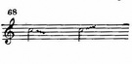
В исполнительской практике эстрадных джазовых оркестров широко используется прием вибрато –– интонационное раскачивание звука с определенной пульсацией:
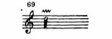
Вибрато должно быть умеренным и служить украшением звука, а не самоцелью. Над этим приемом необходимо тщательно работать, чтобы избежать антихудожественного звучания.
Смер — повышение или понижение звука с обязательным возвращением к основной ноте; может быть коротким или длинным. Играется как глиссандо между нотами:
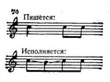
Трель — исполнение двух звуков с определенной ритмической или свободной интонационной амплитудой.
Широко применяется в эстрадной и джазовой музыке в аккордовой фактуре у медных, особенно в tutti. Исполняется губами и пальцами:
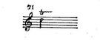
К специфическим приемам эстрадной и джазовой музыки относятся такие приемы, как фултон, флатер, субтон.
Фултон — игра открытым полным звуком. Субтон, напротив,— мягкое приглушенное звучание, напоминающее шепот, извлекающееся расслабленными губами. Флатер — специфическое, как бы гортанное звучание («фррр») с использованием колебаний языка и трости на саксофоне, свободы языка и расслабленных губ у медных.
Особое место занимает овладение специфическими штрихами с помощью сурдин, а также электронных приспособлений, особенно в оркестрах, использующих звукоакустическую технику: синтезаторы, ревербераторы, модуляторы и т. д.
Методика проведения индивидуальных занятий складывается из следующих элементов:
— объяснение сущности приема исполнения, раскрытие способов преодоления технических трудностей;
— показ на инструменте, в записи или при помощи сольфеджирования характера, силы звучания, темпа исполняемого музыкального произведения или упражнения;
— уточнение фразировки, исполнительских штрихов;
— отработка с последующим закреплением участниками отдельных фрагментов произведения, упражнения или партии.
Формы и методика проведения индивидуальных занятий с участниками самодеятельности имеют много общего с учебно-воспитательным процессом в музыкальных коллективах других жанров; более подробно мы остановимся на специфических элементах.

Особенности обучение импровизации
Особое место в индивидуальных занятиях занимают вопросы обучения импровизации.
Творческая импровизация лежит в основе эстрадной и джазовой музыки. Она была и остается важнейшим художественным принципом, так как сама природа, специфика музыкального исполнительства в этом жанре обусловливает органическое соавторское соединение композитора и исполнителя. В практике встречаются случаи, когда даже удачно найденная и зафиксированная в нотной записи импровизация нередко при воспроизведении другими музыкантами становится безликой. Это связано прежде всего с тем, что в нотной записи невозможно зафиксировать все тонкости исполнительских приемов импровизации, присущие исполнителю. Стремление к творческой импровизации, проявляющееся в самобытной разработке музыкального материала отдельными участниками, является ценным качеством музыкантов эстрадного оркестра, ансамбля и нередко определяет индивидуальность, творческий поиск коллектива. Именно это качество самодеятельных исполнителей делает оркестр или ансамбль подлинно творческим коллективом.
Обучение искусству импровизации важно еще и потому, что в эстрадных или джазовых коллективах солисту, исполняющему даже записанное в нотах соло, предоставляется больше возможностей проявления творческой индивидуальности по сравнению с участниками духового оркестра, оркестра русских народных инструментов.
В жанре музыкальной эстрады солист может интерпретировать не только динамические оттенки, темп произведения, но и ввести в исполнение специфические приемы игры (глиссандо, вибрато, субтон, трели, сурдины, электронные эффекты и т. д.). Он может даже изменить нотный текст, обогатить его виртуозными выразительными пассажами, оригинальным звучанием в соответствии с характером и стилем произведения.
Искусство импровизации представляет собой сложный творческий процесс сочинения музыки непосредственно в момент исполнения, требующий от музыканта определенной одаренности, умения моментально отзываться на характер исполнения товарища, подхватить музыкальную идею и развить ее дальше, чутко реагировать на развитие импровизационной линии, вовремя подчеркнуть акценты, помочь в подготовке динамического нарастания кульминации и других специфических навыков, необходимых для создания художественно полноценного импровизационного соло.
И хотя, как показывает практика, большого исполнительского мастерства достигают не все музыканты, руководитель должен предоставить каждому участнику возможность изучить основы импровизации. Деятельность джазовых клубов и самодеятельных ансамблей показало, что при правильной организации учебно-воспитательной работы каждый участник самодеятельного эстрадного или джазового коллектива может овладеть этим мастерством. Безусловно, в зависимости от степени одаренности уровень бывает различным — некоторые участники овладевают этим искусством близко к профессиональному уровню и успешно выступают на фестивалях джазовой музыки в нашей стране и за рубежом, другие не достигают этого уровня, но каждый учится музыкально грамотно излагать музыкальную идею, импровизационно разрабатывать материал, овладевает приемами исполнительского мастерства, специфическими для данного жанра.
Анализ опыта работы руководителей самодеятельных эстрадных и джазовых коллективов позволяет выделить основные этапы в методике обучения импровизации.
Начинать обучение импровизации следует с формирования умения анализировать произведения и отдельные фрагменты исполнения мастеров советской и зарубежной эстрады и джаза. Уже на первом этапе, когда участник еще не освоил нотную запись, он должен учиться осознанно воспринимать музыкальный материал. Надо добиться, чтобы музыкант, прослушав предложенное произведение или фрагмент, сумел найти тему, определить ее характер, способы изложения. Затем следует усложнить задачу — научить следить за развитием темы, находить кульминацию произведения, отдельного соло, определить выразительные средства для достижения кульминации. Задача этого этапа — получить музыкально-слуховой опыт, познакомиться на первых порах с приемами известных импровизаторов, уметь применять их в собственном исполнении голосом, а для тех, кто уже достаточно владеет инструментом,— в соло.
Этот этап обучения очень важен, поскольку здесь начинают закладываться основы для будущей творческой деятельности. Однако руководитель должен вовремя почувствовать момент, когда следует перейти к следующему, чтобы избежать увлечения репродуктивной деятельностью. Некоторые участники, изучив сумму приемов и «фирменных» ходов, видят свои творческие задачи в комбинировании из этих приемов и готовых заученных фраз собственных соло.
Аналитическая работа не прекращается во время всего периода обучения, поскольку способствует достаточно быстрому развитию начинающего импровизатора.
На следующем этапе задача усложняется. Каждый участник Должен научиться записать импровизацию известного музыканта — саксофониста, трубача, тромбониста и т. д. (в зависимости от изучаемого инструмента). Материал подбирает руководитель. Сначала импровизации могут быть простыми, затем более сложными. Отрабатывается навык более углубленного их анализа не только с точки зрения формы произведения, художественного образа, но и со стороны содержания, особенностей выразительных средств, построения фраз и характера их исполнения, определяются отклонения, модуляции и т. д. Эта работа способствует развитию слуха, чувства ритма, формы и учит умению записывать собственные импровизации, разрабатывать свои идеи.
Центральное место на этом этапе занимает собственно сочинение музыкальных импровизаций. Обучение этому целесообразно начинать с сочинения мелодий на основе заданного схематически изложенного гармонического построения. Руководитель готовит специальный материал, исходя из индивидуальных особенностей музыканта и специфики избранного им инструмента. Инструктивный материал представляет собой двустрочную нотную запись. Верхняя строчка остается свободной для сочиненной мелодии, нижняя заполняется аккордами, а впоследствии — только буквенным обозначением гармонического плана:
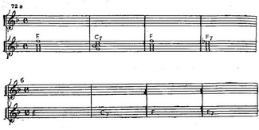
Педагогическая целесообразность такого метода заключается в том, что самодеятельный музыкант, не зная теоретических основ гармонии, освобождается от забот, связанных с соблюдением правил голосоведения, и в том, что подготовленная опытной рукой руководителя гармония стимулирует творческое воображение начинающего импровизатора.
Опираясь на гармонический фон, легче добиться красоты и выразительности мелодии. Опыт показывает нецелесообразность обучения импровизации на основе полной творческой свободы, без гармонической основы. Появляется опасность художественной неполноценности импровизации (как часто говорят практики, «игры от фонаря»). Это происходит потому, что без гармонической опоры у начинающих импровизаторов, обладающих не очень развитым слухом и воображением, импровизация вырождается в чисто умозрительные и сухие построения. Поэтому руководитель уже с первых занятий с начинающими импровизаторами при выполнении даже элементарнейших упражнений на сочинение мелодий к заданному гармоническому плану должен сосредоточить их внимание на художественной полноценности результатов, на эмоциональности исполнения и грамотного изложения музыкального материала.
Важной задачей этого периода является формирование стремления участников к простоте выражения мысли. Начинающие музыканты ошибочно думают, что чем сложнее, непонятнее «закручена» импровизация, тем лучше она будет оценена слушателями. Для них технические пассажи становятся самоцелью, а не средством раскрытия содержания, характера произведения, своего отношения к нему.
В настоящее время в практике самодеятельных коллективов, эстрадных и джазовых студий разработан ряд педагогических систем обучения импровизации, сформировались своеобразные школы, построенные на различных принципах организации учебного процесса ведущими джазовыми музыкантами — Г. Лукьяновым, И. Брилем, Ю. Козыревым и другими. Несмотря на различие этих систем, в них можно выделить общие черты, основные этапы развития навыков искусства импровизации.

Задания для обучения импровизации
В создании импровизационной линии используются гаммообразные построения, а также звуки, входящие в аккорд. Учитывая слабый уровень технической подготовки участников самодеятельности, обучение импровизации целесообразно начинать именно с аккордовых звуков.
Задание № 1. Сочинить мелодию на основе гармонических звуков заданной темы. Тема и гармонический план, зафиксированный на первых порах в нотах, прилагается:
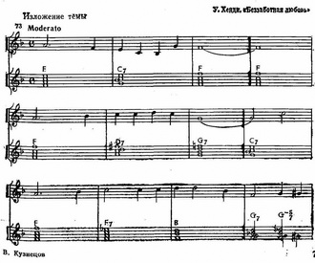

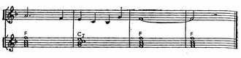
Руководитель анализирует тему, вместе с участником определяет ее структуру: она состоит из четырех фраз, первая и четвертая повторяются точно (мелодически и гармонически), вторая и третья фразы представляют собой мелодическое развитие первой, в третьем такте третьей фразы — кульминация и завершение темы. Определив форму, руководитель дает задание сочинить одно - два проведения импровизации, пользуясь только аккордовыми звуками и только четвертными длительностями аналогично структуре и содержанию темы. Например:
Sst38-2
После отработки навыка руководитель усложняет задание.
Задание №2. Сочинить мелодию на основе аккордовых звуков с использованием различных длительностей — половинных, четвертных, восьмых. Например, такую:
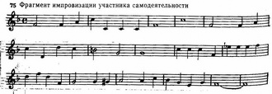
Следующий этап в обучении импровизации связан с использованием вспомогательных и проходящих звуков. Руководитель должен сначала объяснить, что проходящие и вспомогательные звуки находятся между основными ступенями аккорда и располагаются на слабой или относительно сильной доле. Они могут быть диатоническими и хроматическими. Вспомогательные:
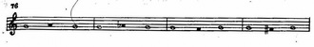
Проходящие:
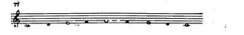
Задание № 3. На основе заданной темы сочинить мелодию с использованием проходящих и вспомогательных звуков:
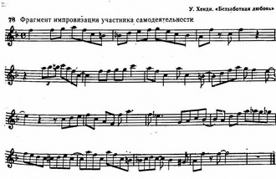
После освоения вспомогательных и проходящих можно перейти использованию вводных звуков. Методически это задание выдается в той же последовательности, что и предыдущее. Руководитель дает понятие о вводных звуках и предлагает написать исполнить мелодию с их применением.
Так, постепенно усложняя задания с использованием гаммообразных построений и арпеджио, рекомендуется начать освоение ритмических рисунков, характерных для эстрадной и джазовой музыки, соблюдая принцип от простых ритмических конструкции более сложным, добиваясь при этом от участников мелодичности фраз, предложений:
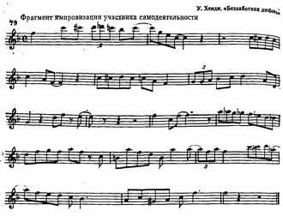
Особое значение в обучении импровизации имеет выработка мастерства развития тематического материала. Если сочинение музыкального материала экспозиционного характера (изложение мотива, основной, побочной тем, мелодии песни и т. д.) не вызывает у участников значительных трудностей, то овладение музыкальным материалом разработочного характера представляет о них большую сложность.
Основными задачами, стоящими перед оркестрантами в процессе овладения приемами импровизации, являются:
— умение динамизировать материал, то есть по-новому показать только что сыгранную тему таким образом, чтобы новое изложение имело перспективы дальнейшего ее развития;
— приобретение навыков извлечения из сложной, родившее в процессе импровизации музыкальной идеи ее сути в виде ярко выраженной фразы, которая сама становится исходным моментом дальнейшего развития. Ее закрепление, исполнение в виде секвенции с нарастанием, дроблением, вычленением мотива т.д.;
–– умение развивать музыкальный материал мелодически и ритмически.

Виды джазовой импровизации
В практике джазовой импровизации сложились два основных развития музыкального материала — вариационное, характерное для традиционного джаза, и разработочное.
Для вариационного вида характерен прием — дифференцирование: секвентное и имитационное продвижение темы, расчленение ее на отдельные фразы, исполнение элементов темы в расчленении или дроблении, варьирование отдельных элементов и их наслоение, перестановки в порядке исполнения музыкальных фраз Все это должно подчиняться задаче создания целостных органичных разделов произведения:
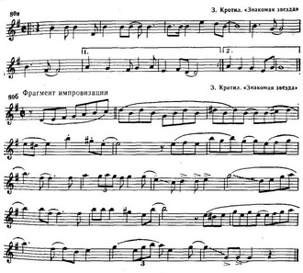
Для импровизации разработочного типа характерен прием — интегрирование — введение элементов темы в новый музыкальный материал, созданный в процессе импровизационного исполнения. Это чрезвычайно интересный, но очень сложный прием, поскольку для начинающих легче сочинить новый материал, чем умело использовать в разработке основную тему.
Третий прием, наиболее часто применяемый в музыкальной практике, представляет собой комбинацию элементов дифференцирования и интегрирования:
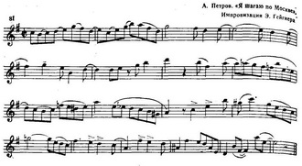
Этот прием расширяет возможности музыканта, он позволяет разрабатывать музыкальный материал, далеко уходящий по тематическому рисунку от основных построений как с интонационной стороны, так и с метроритмической и в то же время непрерывно утверждающий связь между первоначальной темой и, казалось бы, ничем не похожими на нее ответвлениями. Это своеобразный способ конструирования целостного образа путем развита материала, потенциально заключенного в мелодических элементах темы.

Работа над секвенциями
Формированию у участников оркестра, ансамбля умения развивать музыкальный материал способствует работа над секвенциями.
Секвенция — повторение мотива, фразы, а иногда и целого предложения от любой ступени гаммы. Это один из важных приемов развития музыкального материала, представляющего собой мелодический и ритмический элемент импровизации.
Секвенции могут быть диатоническими и хроматическими. Диатоническая секвенция — перемещение музыкального материала по ступеням гаммы в пределах одной тональности, хроматическая — по ступеням хроматической гаммы.
В качестве примера мы приведем несколько секвенций, разработанных известным советским джазовым музыкантом Г. Лукьяновым, воспитавшим целый ряд талантливых музыкантов. Эти упражнения расположены по дням недели:
Понедельник
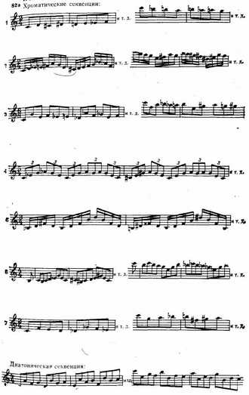
Вторник
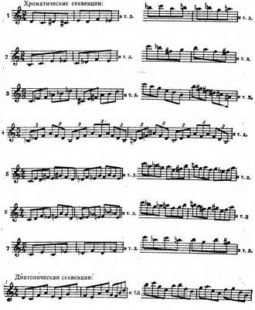
Среда
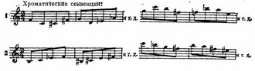
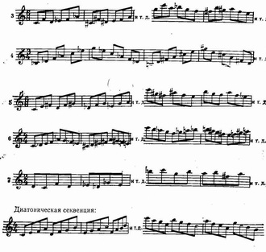
Четверг
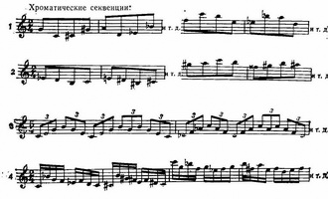
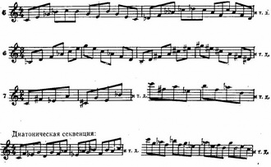
Пятница
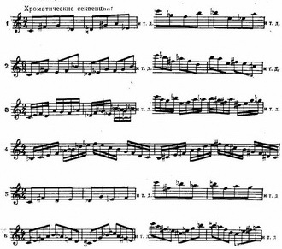
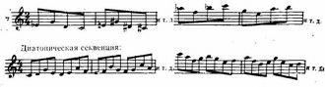
Суббота
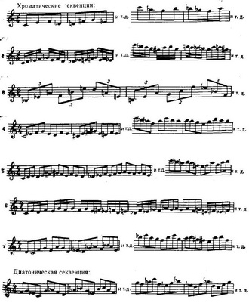
Воскресенье
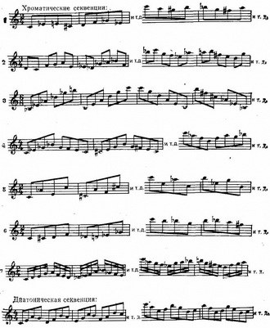

Овладение музыкальной формой
Важным моментом обучения импровизации является овладение музыкальной формой, что необходимо для достижения исполнительской логики, для формирования у самодеятельных музыкантов осознанного отношения к музыкальному материалу.
Начинать работу над освоением музыкальной формы надо с небольших произведений, поскольку уже в них заложены основные принципы музыкального формообразования — вступление, изложение темы, разработочное или вариационное развитие, кульминация, реприза и кода. Здесь полезно сочинение участниками вступления и коды в соответствии с их функциями в произведении.
Упражнения на сочинение вступления выполняются по следующим этапам:
— подготовка мелодических (интонационно-ритмических) элементов;
— подготовка гармонии;
— подготовка ритма и фактуры;
— подготовка лада, тональности.
Упражнения на сочинение коды включают в себя следующие
типы:
— устойчивая кода — музыкальная точка;
— кода с ускорением;
— кода как аналог вступления с затуханием или усилением;
— кода — расширенная или варьированная каденция;
— кода на органном пункте.
Выполнение этих заданий не представляет особых сложностей и, как показывает практика, обеспечивает прочную основу для овладения музыкальной формой.

Проведение групповых занятий
Наряду с индивидуальными занятиями большое значение в учебно-воспитательной работе самодеятельных эстрадных коллективов приобретают групповые занятия. По мере того как участники овладевают навыками игры на инструменте, руководителю на определенном этапе целесообразно объединить их в небольшие ансамбли, приучая к совместной игре. Ансамбли могут быть самыми различными по составу: состоять из однородных инструментов — два-три саксофона, две-три трубы и т. д. или разнородных инструментов: труба и саксофон, труба и тромбон, гитара и саксофон, труба, кларнет, тромбон и ударные, гитара-бас, гитара-соло и ударные и т. д.
Участники могут объединяться в отдельные группы оркестра или ансамбля. Например: ритм-группа, группа саксофонов, группа тромбонов, группа труб в оркестре; ритм-группа, мелодические голоса, вокальная группа и др. в ансамбле.

Основные задачи групповых занятий
Групповые занятия являются как бы промежуточным звеном между индивидуальными занятиями и общеоркестровыми и ансамблевыми репетициями. Основная их задача — в процессе работы над специальными этюдами, упражнениями, гаммами, арпеджио, небольшими пьесами совершенствовать исполнительское мастерство участников коллектива, формировать навыки чистоты интонирования, темповой и ритмической слаженности, динамической гибкости, точности в передаче различных штрихов, технической беглости и т. д.
Хотелось бы отметить, что при переходе к общеоркестровым репетициям оркестра, ансамбля, когда коллектив достигнет определенного уровня исполнительского мастерства и форма репетиционных занятий станет основной, групповые занятия не только не утратят воспитательного значения, но будут являться необходимым участком учебно-воспитательной и творческой работы по дальнейшему совершенствованию художественного уровня исполнения произведения.
Групповые занятия следует начинать с освоения несложны произведений. Здесь могут быть использованы различные школы специальные упражнения. В плане общемузыкального развития участников коллектива эта форма предоставляет возможность изучать теоретические дисциплины: элементарную теорию музыки сольфеджио, основы гармонии, полифонии и т. д.
Групповые занятия проводятся на основе тщательно продуманной системы, включающей основные учебные задачи:
— настройка ансамбля и достижение относительной стабильности его интонационного строя;
— совершенствование навыков чтения нот с листа;
— работа над динамикой и качеством звука;
— работа над темповым и ритмическим ансамблем;
— овладение различными стилями исполнения;
— совершенствование навыков исполнения различными штрихами эстрадной и джазовой музыки;
— развитие исполнительского дыхания (для участников, играющих на духовых инструментах, вокалистов).
Эти учебные задачи составляют единый учебно-воспитательный процесс и на занятиях решаются комплексно.

Настройка инструментов
Практика показывает, что самым распространенным недостатком самодеятельных эстрадных коллективов является посредственный интонационный строй и качество звучания. Безусловно, много зависит от качества инструментов, аппаратуры и т. д. Но чаще всего причина этого явления заключается в том, что отдельные руководители, особенно не имеющие специальной подготовки, мало уделяют внимания настройке инструментов, штрихам, развитию навыков правильного прочтения нотного текста. Именно эти задачи должны лежать в основе групповых занятий. Руководителю необходимо в процессе работы с ансамблем постоянно следить за чистотой интонации, корректировать строй отдельных инструментов, поскольку воспитание у музыкантов навыков чистого интонирования при игре является одним из важнейших моментов работы в ансамбле.
Уже во время настройки ансамбля в начале занятия проявляется навык чистого интонирования. Поэтому с первых занятий следует приучать участников самостоятельно настраивать инструмент.
Хороший результат дает интонирование аккордов в ансамбле. Это задача более сложная, решение ее требует от руководителя известного педагогического мастерства. Начинать надо с простых трезвучий, затем переходить к их обращениям.

Освоение диссонирующих аккордов
После овладения навыками чистоты интонирования трезвучий можно переходить к освоению диссонирующих аккордов. Последовательность та же. Вначале берется основной звук, затем терция, квинта, септима с последующим разрешением. С освоением основного вида следует переходить к обращениям септаккордов.
Особое внимание на групповых занятиях руководитель должен сосредоточить на развитии навыков правильного исполнения штрихов, наиболее часто встречающихся в эстрадной и джазовой музыке. Для начала полезно исполнять унисонные упражнения, написанные различными штрихами:
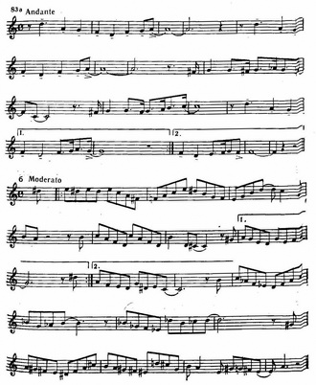
Каждый из штрихов имеет свои трудности. Поэтому руководитель должен объяснить его сущность, показать особенности исполнения, а затем отрабатывать с группой, постепенно устраняя недостатки в исполнении.

Работа над динамикой и качеством звука
Важное место в групповых занятиях занимает работа над динамикой и качеством звука. Участник оркестра или ансамбля должен не только владеть основными динамическими нюансами— пианиссимо, пиано, меццо-форте, фортиссимо, но и уметь сопоставлять звучания различной силы, постепенно ослаблять и усиливать звучание от определенной начальной и конечной силы звука, уметь воспроизвести длительное и быстрое звуковое нарастание и т. д.
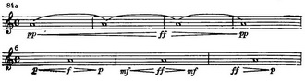
На первых занятиях целесообразно работать над упражнениями, написанными в медленном темпе, постепенно переходя к освоению всей палитры нюансов от пианиссимо до фортиссимо.
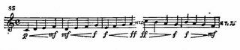
Особое внимание следует обратить на отработку внезапных переходов от одного нюанса к другому. Этот исполнительский навык участники самодеятельности усваивают с большим трудом, поэтому руководитель определяет начальную и конечную силу звучания и время для нарастания и ослабления.
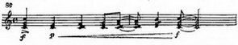
Большое значение в учебном процессе эстрадного коллектива имеет формирование темпового и ритмического ансамбля. Каждый музыкант должен уметь согласовывать в темповом и ритмическом отношении звучание своего инструмента как в группе, так и в ансамбле, в оркестре в целом.
На групповых занятиях необходимо научить самодеятельных музыкантов особому прочтению ритмических рисунков, специфических для этого жанра, научить «освинговывать» музыкальный текст, то есть выработать умение интонационного раскачивания звука с акцентированием, артикуляцией, ритмической пульсацией, характерными для свинга.
По сравнению с другими исполнительскими навыками темповый и ритмический ансамбль требует более настойчивой и систематической работы, особенно при изучении сложных темпо-ритмических структур.
Формирование и совершенствование темпового и ритмического ансамбля осуществляется посредством специально подобранных упражнений, фрагментов из произведений эстрадной и джазовой музыки по степени возрастающей сложности.
Начинать освоение следует с медленных произведений, постепенно переходя к более быстрым темпам и сложным ритмическим рисункам, отрабатывая переход от одного к другому.
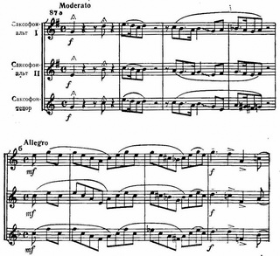
На следующем этапе отрабатывается прием смены темпов: Постепенный и внезапный переход от одного темпа к другому. Трудность в овладении данным исполнительским приемом заключается в отсутствии слаженности ансамбля: одни отстают, другие опережают. Усвоение этих навыков требует внимательного отношения руководителя к участникам, знания их индивидуальных способностей.

Овладение приемами свинга
Одним из главных специфических элементов исполнительского мастерства в эстрадных и джазовых оркестрах и ансамблях является свинг — ритмическая импульсивность, создающая особую характерную напряженность звучания в момент исполнения произведения, ощущение неуклонного нарастания темпа, хотя формально он считается неизменным.
Воспитание чувства свинга — одна из центральных задач групповых занятий. Поэтому с первых шагов обучения вместе с изучением основ импровизации музыканты должны овладевать приемами свингования. Следует отметить, что овладение свингом — процесс очень сложный, и не всем участникам удается достичь необходимых результатов. Как показывает практика, формирование характерной ритмической импульсивности надо начинать с пения специально подобранных упражнений на произвольные слоги (та, да, па, ба и т. д.).
Опытные руководители используют в качестве упражнений фрагменты тем, импровизационных соло выдающихся джазовых музыкантов. Они расшифровывают, записывают их и распределяют по степени сложности и педагогической целесообразности для групповых и индивидуальных занятий. Овладение приемом надо сочетать с занятиями у фортепиано и с фонограммой.
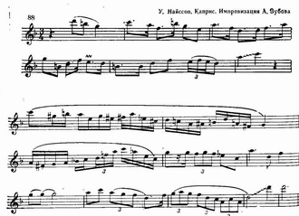
Этот метод особенно важен для начинающих. Они слабо или почти не владеют своим инструментом, а голосом могут исполнять достаточно сложные и подвижные ритмические построения. Начинать надо с простых ритмических рисунков с постепенным усложнением учебно-инструктивного материала:
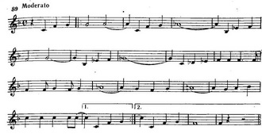
Поскольку свинг есть утонченное чувство ритма, то в методике овладения основными приемами его исполнения можно рекомендовать следующую очередность.
Во-первых — развитие навыков ритмической интерпретации восьмых нот восьмыми триолями. Выбор именно этой длительности обусловлен более легким усвоением такого ритмического рисунка самодеятельными музыкантами по сравнению с четвертными и шестнадцатыми:
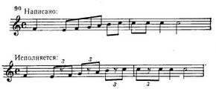
На первых занятиях целесообразно начать с упражнений на одной ноте: это не будет отвлекать от основной задачи воспроизведения ритма.
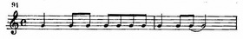
Исполнение триолями надо продолжать до тех пор, пока музыкантов не появится чувство ощущения свинга. Только после этого можно перейти к более сложным упражнениям с двумя, тремя, четырьмя и т. д. нотами, а затем к исполнению мелодий.
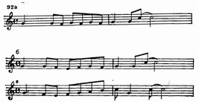
Следующим приемом в овладении свингом является акцентирование — перемещение акцентов с сильной доли на слабую. Методически этот прием отрабатывается вначале на простых ритмических рисунках — восьмые и четверти. Руководитель на нотоносце пишет различные ритмические комбинации с указанием акцентов над нотой и объясняет, в чем суть приема и как его надо исполнять:
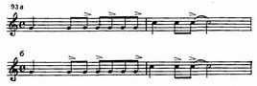
После отработки и закрепления навыка следует переходить к исполнению упражнений на триоли с акцентами, триоли, комбинированные с другими длительностями:
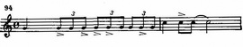
Третий прием — артикуляция. Одним из важных методических требований является освоение приема на музыкальном материале, имеющем один и тот же ритмический рисунок, мелодическую линию. Изменяя смысловые точки, а в соответствии с этим и характер исполнения, участники наглядно познают сущность приема, его роль в произнесении фразы:
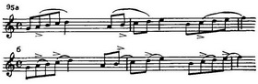
Наряду с ритмической интерпретацией, акцентированием, артикуляцией важным ритмическим элементом эстрадной и джазовой музыки является синкопирование. В джазе синкопа читается по-особому — с ускорением, уменьшением длительности или замедлением, увеличением длительности одной ноты за счет другой:
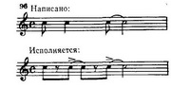
Овладение синкопированием требует длительного тренажа, при этом значительна роль показа. Поэтому наряду с нотным материалом руководитель должен иметь специальные магнитофонные записи, чтобы участник мог сопоставить запись в нотах с действительным звучанием.
Одним из сложнейших приемов свинга является «конфликт» между акцентировкой в импровизационном или написанном соло исполнителя и акцентами ритм-группы, наложение триолей на простые длительности. Это создает определенное напряжение между одновременно звучащими ритмически контрастирующими построениями.
Важнейшим условием овладения приемами эстрадной и джазовой музыки является тщательная отработка их на занятиях в группах и закрепление в самостоятельной работе дома с магнитофоном.

Методика проведения репетиций
Основной формой коллективных занятий в учебно-воспитательной работе самодеятельных эстрадных оркестров и ансамблей являются репетиции. В практике работы самодеятельных музыкальных коллективов различают четыре основных типа репетиций. Каждая из них имеет свои задачи и специфические особенности.
Корректурная репетиция проводится с целью уточнения характера аранжировки разучиваемого произведения, соответствия ее содержанию, исполнительскому замыслу, а также для выявления недостатков и определения путей их устранения. Она проводится в коллективах, обладающих достаточно высоким уровнем музыкальной подготовки, в тех случаях, когда у руководителя вызывает сомнение инструментовка пьесы или песни.
Ординарная, или рабочая, репетиция проводится для изучения конкретного произведения, подготовки его к концертному исполнению. В зависимости от сложности пьесы руководитель определяет количество ординарных репетиций и составляет репетиционный план для каждой из них с указанием решаемых задач. Такие репетиции имеют свои стадии и этапы и проводятся с полным составом оркестра или ансамбля, а также по группам и индивидуально с целью детальной отработки партий.
Прогонные репетиции проводятся для решения отдельных задач, связанных с улучшением качества исполнения всего произведения, установлением правильного соотношения темпов, динамики и т. д., а также для поддержания должного художественного уровня исполнения уже готовых произведений.
Генеральная репетиция проводится для определения готовности разучиваемого произведения к концертному исполнению, устранения небольших погрешностей. Она является своеобразным итогом ординарных репетиций, поэтому назначать ее надо тогда, когда произведение детально проработано и готово для исполнения на концерте.

Особенности репетиционной работы в самодеятельном коллективе
Процесс репетиционной работы с эстрадным коллективом слагается из решения многих исполнительских и воспитательных задач. Главная из них — музыкально-эстетическое и творческое развитие самодеятельных музыкантов в процессе работы над произведением. Мы специально выделяем и подчеркиваем воспитательный акцент в организации репетиций в эстрадных оркестрах и ансамблях, поскольку именно в этих коллективах встречаются нередко негативные моменты, педагогические просчеты в методике проведения занятий с участниками коллектива. Многие руководители слепо копируют деятельность профессиональных оркестров и ансамблей и механически переносят общие методические приемы работы с профессиональным эстрадным коллективом на самодеятельные без учета их специфики.
Безусловно, по своему характеру деятельность участника кружка близка к деятельности профессионального музыканта (подготовка произведения к исполнению его перед слушателями). Она строится на тех же принципах и протекает в той же последовательности, как и творческая работа профессиональных ВИД.
Особенность организации репетиционного процесса в самодеятельных эстрадных оркестрах и ансамблях заключается, во-первых, в том, что работа над музыкальным произведением подчиняется воспитательным задачам, протекает на разных уровнях и охватывает значительно больший период времени на его освоение. Во-вторых, для профессионала результат его деятельности — исполнение — выступает как средство эстетического воздействия на слушателя, а в работе самодеятельного исполнителя и подготовка и выступление важны прежде всего как средство эстетического развития и формирования личности самого участника. Поэтому слепое копирование деятельности профессиональных коллективов наносит определенный ущерб организации учебно-воспитательного процесса в самодеятельных эстрадных оркестрах и ансамблях. Руководитель должен критически осмыслить то положительное, что накоплено в практической работе исполнителей-профессионалов, и творчески применить его с учетом возможностей своего коллектива.
Особенности методики репетиционного процесса в самодеятельных эстрадных оркестрах и ансамблях обусловлены уровнем профессиональной подготовки участников, специфическими условиями деятельности любительского коллектива и, что самое главное, определенными задачами, стоящими перед коллективом художественной самодеятельности.
Анализ практической работы самодеятельных эстрадных оркестров и ансамблей позволил наметить определенную организационно-методическую структуру проведения рабочих репетиций, отдельные элементы которой могут быть использованы и в репетициях другого типа. В зависимости от уровня исполнительского мастерства участников коллектива руководитель устанавливает ряд стадий репетиционного процесса. Каждая из них имеет свои характерные особенности и задачи.

Начало репетиции нового произведения
Работа над новым произведением начинается с ознакомления участников эстрадного оркестра или ансамбля с музыкальным материалом. Если коллектив начинающий, то руководитель знакомит участников с произведением в собственном исполнении или в механической записи, рассказывает об авторе, характере и содержании пьесы, обращает внимание участников на специфические особенности музыкального языка, стиля и т. д.
Если коллектив достаточно подготовленный, то руководитель кратко излагает необходимые сведения об авторе, содержании произведения, характеризует его особенности и ставит перед участниками задачи, указывая музыкантам на исполнительские трудности, которые им предстоит преодолеть. Затем, проигрывая с ансамблем или оркестром произведение полностью, без остановок, чтобы участники коллектива получили общее представление о нем, начинает совместно с ними решать исполнительские проблемы, подключая каждого к поиску выразительных средств.
Следует отметить интересный опыт некоторых руководителей по организации ознакомления с музыкальным произведением, направленный на активизацию музыкально-познавательной деятельности участников самодеятельности. Этот метод можно применять в коллективах, обладающих известной исполнительской подготовкой. Руководитель отводит некоторое время для индивидуального просмотра и предварительного освоения музыкантами своих партий, после чего произведение проигрывается полностью и по возможности без остановок. Затем он начинает обсуждение, в ходе которого участники самостоятельно определяют содержание произведения, характер тем, разработки, особенности фактуры и т. д. и намечают план действий по его освоению. Руководитель направляет эту работу, при необходимости — корректирует.

Детальное изучение индивидуальных партий
Вторая стадия репетиционного процесса — детального изучения произведения — начинается с индивидуального изучения каждым музыкантом своей партии. На репетиции индивидуальное разучивание партии проводится под руководством дирижера. К этой работе можно подключить и более подготовленных участников. Руководитель выделяет сложные места, уточняет штрихи и поручает им отработать партии с остальными участниками эстрадного оркестра или ансамбля.
На этой стадии основное внимание следует уделять правильному прочтению нотного текста, чистоте интонирования, соблюдению штрихов и динамических оттенков. Как правило, разучивание партии проводится в медленном темпе, чтобы исполнитель смог отметить сложные в исполнительском отношении места (сложный ритмический рисунок, пассаж, неудобная аппликатура и т. д.) и детально проработать их, постепенно устраняя недостатки своего исполнения.
Руководитель не должен допускать механического проигрывания партии без ясного представления о ее технических и художественных особенностях.
Как показывает практика, одной из самых трудных исполнительских проблем в эстрадных оркестрах и ансамблях является точное освоение и воспроизведение метроритмической структуры партии с характерными для современной легкой музыки штрихами. С первых занятий следует уделить серьезное внимание формированию тонкого чувства ритма, владению различными штрихами, специфическими способами звукоизвлечения, что поможет музыканту художественно и технически правильно исполнять партию.
На этой стадии работы над произведением руководитель должен прививать музыкантам навыки самостоятельной работы над нотным текстом или импровизационным соло: умение самостоятельно разобраться в метроритме, динамических оттенках, штрихах, в гармоническом плане, обозначенном буквенной системой, импровизационных фрагментах пьесы, наметить композиционную структуру импровизации, определить выразительные средства для раскрытия музыкального образа, содержания произведения.
Индивидуальное освоение партии служит важной основой для перехода к следующим стадиям работы над произведением, поэтому руководитель должен самым тщательным образом проработать музыкальный материал, решить задачи этой стадии репетиции, чтобы на следующем этапе не возвращаться к ним.

Освоение произведения по группам
Следующая стадия репетиционного процесса — освоение произведения по группам. Здесь решаются задачи достижения исполнительского ансамбля в партиях, группах (темповая, ритмическая, агогическая и динамическая согласованность), совершенствования необходимых исполнительских качеств и приемов выразительности и т. д.
Руководитель в зависимости от уровня исполнителей и степени сложности музыкального произведения и состава оркестра или ансамбля делит коллектив на различные группы — ритм-группу, духовую группу в ансамблях, ритм-группу, группу саксофонов, труб и тромбонов в оркестрах, вокальную группу, группу ритма и мелодических голосов в вокально-инструментальных ансамблях. Эти группы в необходимых случаях могут делиться на более мелкие и даже смешанные фактурные группы, что особенно важно при работе над произведением, которое содержит значительные художественные и технические трудности, а уровень подготовки большинства исполнителей в коллективе средний или низкий. К работе с такими группами следует шире привлекать опытных участников для контроля и оказания помощи более слабым участникам в овладении ими необходимыми для воспроизведения данной пьесы исполнительскими приемами. В случае повторения однотипных ошибок с отдельными исполнителями следует провести дополнительные индивидуальные занятия.
После того как руководитель добьется решения исполнительских задач в небольших группах, он объединяет их в более крупные для продолжения совершенствования исполнения: уделяет внимание достижению более совершенного ансамбля, штрихов, фразировки, чистого интонирования.
Методика проведения групповых занятий может быть следующей. В начале занятия руководитель ставит перед группой исполнительские задачи, уясняет их с музыкантами, показывает путь решения некоторых из них и поручает более опытному музыканту провести учебно-тренировочную работу по изучению отдельных Фрагментов пьесы. Это будет способствовать формированию навыков самостоятельной работы музыкантов в ансамбле. Затем работу с отдельными группами проводит сам руководитель. Он отрабатывает художественные элементы произведения, доводит исполнение до необходимого уровня, сплачивает группу как исполнительскую часть оркестра или ансамбля.
Особое внимание на этой стадии руководитель должен уделить ритм-группе, взаимодействию инструментов, динамическому балансу звучания, четкой ритмической пульсации сопровождения, являющейся основой, на которой происходит изложение и развитие музыкального материала. Особое значение это имеет для инструментальных и вокально-инструментальных ансамблей, в которых ритм-группа, являясь органической частью коллектива, выполняет не только аккомпанирующую функцию, но и солирующую. Здесь повышается инициатива исполнителей на ударных, контрабасе (бас-гитаре), фортепиано (органе), увеличивается роль импровизации в партиях по сравнению с эстрадными оркестрами, появляется более дробная фактура у ударных, повышается роль партии большого барабана, образуются характерные ритмические рисунки.
Благодаря возможностям бас-гитары значительно усиливается роль басовой партии. Она становится более виртуозной, ритмически насыщенной.
Завершающая стадия репетиционного процесса — объединение групп в единый исполнительский ансамбль. На общих репетициях эстрадного оркестра или ансамбля решаются следующие исполнительские задачи: окончательно устанавливаются темп, динамические оттенки, фразировка, штрихи, звуковое равновесие групп, чистота интонирования. Главное внимание руководитель сосредоточивает на отработке художественных элементов произведения, приемов передачи мелодической линии от одного инструмента к другому, от одной оркестровой группы к другой, добиваясь исполнительского ансамбля в широком смысле слова.

Самостоятельная работа участников самодеятельных музыкальных коллективов
Среди многообразных методов учебно-воспитательной работы в эстрадных оркестрах и ансамблях, направленных на овладение навыками музыкально-исполнительского искусства, особое значение приобретает самостоятельная работа кружковцев на занятиях и дома.
В отличие от профессиональных музыкантов, участники самодеятельности занимаются искусством в свободное от работы или учебы время. Репетиции проводятся два-три раза в неделю, а остальное время они, как правило, предоставлены сами себе. Поэтому необходимо сочетать коллективную работу с индивидуальными занятиями участников не только в ансамбле, оркестре, но и дома. К сожалению, в поле зрения традиционной практики самодеятельных оркестров в основном находится только коллективная учебная деятельность под руководством педагога. Это создает трудности в деятельности коллектива, поскольку овладение навыками игры на инструменте требует постоянной, ежедневной тренировки. Ведь от того, насколько успешно каждый музыкант осваивает исполнительское мастерство, зависит рост коллектива, качество исполнения. Поэтому рекомендуется уделять больше внимания организации самостоятельной работы самодеятельных музыкантов.

Работа с фонограммой
Одной из наиболее плодотворных форм является работа с фонограммой и самостоятельная работа в ансамбле, где участники сами выступают в качестве руководителей, разучивают доступные им пьесы и композиции, самостоятельно осуществляют руководство творческим процессом, начиная от замысла –– модели будущей интерпретации — и кончая определением способов и средств воплощения.
Одним из достоинств фонограммы является ее универсальность в решении учебно-воспитательных задач, в рациональной организации самостоятельной работы участников коллектива. Фонограмма представляет собой запись на носитель специально отобранного и обработанного в соответствии с задачами учебного процесса музыкального материала.
Самостоятельную работу с фонограммой можно разделить на четыре вида.
1. Работа по образцу: выучивание нотного текста упражнения, этюда или пьесы, исполненных на соответствующем инструменте и записанных в качестве образца; подбирание на слух (определяется задачей, которую ставит руководитель); воспроизведение упражнения с достаточной точностью.
2. Тренажная работа: отработка отдельных исполнительских приемов, штрихов, частей пьесы совершенствование навыков исполнения различных партий (основной темы, подголосков), навыков совместного исполнения и т. д. Работа организуется как по нотному тексту, так и по слуху.
3. Реконструктивная работа: самостоятельное изменение характера темы в соответствии с заданными вариантами аккомпанемента (нотный текст и гармонический план первого варианта предлагается). На основании предложенного варианта участник должен реконструировать тему в различных вариантах и исполнить ее с инструментальным сопровождением, записанным на фонограмме. Особое значение этот вид имеет для обучения самодеятельных музыкантов, исполняющих современную джазовую и эстрадную музыку, значительное место в которой занимают, обработки песен фантазии, попурри на темы музыки из спектаклей и кинофильмов.
4. Творческая работа: сочинение подголосков и исполнение их с фонограммой. Подготовка композиции на основе: а) предложенного руководителем или сочиненного самим участником нотного текста; б) одного из вариантов заданного аккомпанемента, записанного на фонограмме.
В учебном процессе все указанные виды самостоятельной работы применяются в различных сочетаниях в зависимости от целей и задач, от степени подготовленности кружковцев.
Следует отметить, что в первое время занятия с фонограммой не дают ощутимого эффекта, а зачастую сначала даже замедляют процесс музыкального развития самодеятельных исполнителей. Причиной тому может быть их привычка к широко распространенному наглядно-опытному методу обучения, новизна работы с фонограммой. К такому виду занятий приходится привыкать постепенно, что и сказывается поначалу на темпах работы. Систематическое использование фонограммы на каждом занятии и дома приучает оркестрантов работать более активно и сосредоточенно.
Самостоятельная работа по образцу очень эффективна при решении задач технического мастерства, овладения теми или иными приемами, штрихами, ритмическими рисунками, имеющими особое значение для исполнения современной музыки, а также развития слуха (ритмического и ладового).
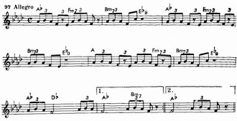
В качестве образцов можно предложить специально записанные на пленке отдельные фрагменты из инструментальных пьес и импровизаций мастеров эстрады, а также отрывки из произведений русских и зарубежных классиков. На первых этапах следует использовать небольшие фрагменты в 8 - 16 тактов, а для более технически подготовленных участников — фрагменты в 32 - 96 тактов.
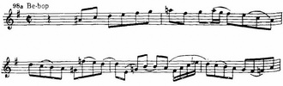

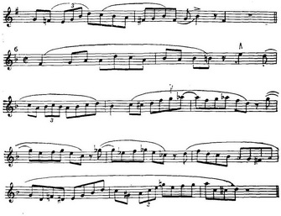
Работа с фонограммой доступна участникам оркестра самой различной подготовки, она вызывает у них живой интерес, особенно у музыкантов, изучающих одноголосные инструменты: саксофон, тромбон, кларнет и другие.
Фонограмма хороша в самостоятельной работе, позволяет значительно сократить время на изучение произведений, способствует приобретению навыков, необходимых для перехода к работе над более сложным музыкальным материалом. Она значительно повышает качество домашних занятий и придает им более организованный и целенаправленный характер, позволяя в условиях домашней работы отшлифовать те элементы исполнения, которые были отработаны на занятиях с руководителем.
Работа с фонограммой позволяет решать и чисто технические задачи. Например, педагог обнаружил отсутствие у участника каких-либо игровых навыков или нечетко осознанное применение того или иного штриха. Не отрывая много времени от основных занятий, руководитель ставит перед ним задачу, объясняет лежащий в основе того или иного навыка механизм и определяет пути устранения существующего недостатка. Остальную работу, занимающую, как правило, много времени, оркестрант завершает дома. Фонограмма служит ему удобным наглядным пособием, позволяющим всегда иметь перед собой образец выполнения нужного приема. Так за счет целенаправленности домашней работы Участник самодеятельного коллектива более интенсивно продвинется в музыкальном развитии.
Можно выделить два вида самостоятельных работ с фонограммой по образцу: фонограмма с нотным текстом и без него. Сущность первой заключается в разучивании нотного текста и воспроизведении его с возможно большей точностью, сущность второй — подбор по слуху записанного фрагмента и максимальное приближение его к заданному исполнению.
Тренажные самостоятельные работы отличаются тем, что участники при разучивании одновременно играют с фонограммой первую или вторую партию. Эти два вида самостоятельной работы с фонограммой относятся к репродуктивным, поскольку основным признаком учебной деятельности здесь выступает воспроизведение. Лучшей считается наиболее близкая к оригиналу репродукция.
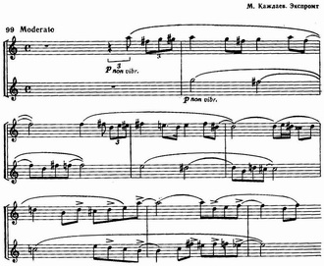
Целесообразность применения работы воспроизводящего характера заключается в накоплении оркестрантами музыкально-слухового опыта, технического мастерства, которое в дальнейшем станет средством воплощения художественных замыслов. Само по себе оригинальное решение произведения, новизна как таковая еще ничего не значат. Чтобы убедительно раскрыть свое оригинальное видение произведения, необходимы соответствующая техника, навыки владения различными штрихами и умение их использовать при исполнении данного произведения.
Воспроизводящие работы подготавливают участников к самостоятельному творчеству. Если воспроизводящая работа строится по стереотипу, то творческая предусматривает новые подходы к изучаемому материалу и предоставляет широкие возможности для индивидуализации музыкально-познавательной деятельности участников.

Пение музыкальных фрагментов
Особенно интересным и плодотворным приемом в работе с самодеятельным эстрадно-музыкальным коллективом является пение различных музыкальных фрагментов. При этом могут пропеваться основные темы произведений, записанных на пленке или разучиваемых на репетициях. Опыт показывает, что пение хотя бы самых коротких, но характерных отрывков разучиваемого произведения ускоряет его запоминание, углубляет восприятие. Хорошо пропевать и специальные мелодии, упражнения с характерными современными интонациями, ритмами. Это имеет огромное значение особенно для участников, играющих на духовых инструментах. Голосом они могут исполнять более сложные в мелодическом и ритмическом отношении музыкальные фрагменты, нежели при игре на инструменте. Одновременно с овладением элементами современного музыкального языка происходит развитие их музыкального слуха, появляется острота восприятия строя.
Такой метод хорош для начинающих оркестрантов, у которых слух и навыки владения инструментом еще мало развиты. Во время пения доступных им мелодий и упражнений они осваивают ритмические и мелодические элементы современного музыкального языка, привыкают к своеобразию звучания современных аккомпанементов, сложной ритмической пульсации.
При обучении участников игре на инструментах самостоятельная работа с фонограммой развивает в них активность. Настороженное отношение к такой работе на первых занятиях сменяется затем чувством удовлетворения и желанием иметь подобные звуковые пособия и по другим музыкальным предметам. Руководители оркестра или ансамбля при этом освобождаются от предварительной трудоемкой работы по разучиванию партий и, следовательно, от лишних затрат времени.
Как одно из средств самостоятельной индивидуальной работы музыкантов можно рекомендовать введение приемов устного и письменного обоснования ими своих практических действий. В обычных условиях на занятиях в ансамбле, а тем более в оркестре, лишь один или два человека могут одновременно пояснять свои действия. Остальные преимущественно слушают пояснения товарищей. С помощью фонограммы на всех этапах значительно увеличивается удельный вес самостоятельной практической деятельности каждого из участников. Они сосредоточенно работают, знакомятся с нотным текстом, анализируют примеры (различные варианты исполнения заданной мелодии), сравнивают их, усваивают существенные признаки данной темы, формулируют и записывают выводы, определяют способы действия, сличают результаты самостоятельной работы с образцами. Уже на начальном этапе такое обучение приобретает практическую направленность, будит наблюдательность и активность.

Формы сочетания самостоятельной и коллективной работы
Надо помнить, что строить процесс обучения по принципу полной самостоятельности участников коллектива (только по фонограмме) нерационально. Нельзя односторонне увлекаться этим методом. Фонограмма способствует музыкальному воспитанию, но в силу обезличенности, отсутствия вариантов звукового процесса создает угрозу стандартизации исполнения. Это можно устранить, если расширить выбор вариантов, но главное — сочетать работу над фонограммой с занятиями в коллективе. Именно такое сочетание дает наибольший эффект. Если, например, ансамбль состоит из пяти-шести человек (контрабас, ударные инструменты, фортепиано или аккордеон, гитара, труба, саксофон), то после одного - двух занятий с фонограммой следуют два-три занятия непосредственно в ансамбле и т. д. Последовательность выполнения заданий определяется руководителем, так как ансамбль представляет собой живой творческий организм, находящийся в постоянном развитии. В нем каждое последующее проигрывание изучаемого произведения или его отдельных частей отличается от предыдущего. Все это способствует формированию таких качеств, как моментальное реагирование на изменение звучания, умение внести свой штрих в интерпретацию. Кроме того, занятия в ансамбле являются формой художественного общения, способствуют взаимообогащению участников оркестра, ансамбля, разностороннему развитию их.
Укажем на формы сочетания самостоятельной работы с фонограммой и занятиями коллектива:
- изучение произведения в основном происходит под руководством педагога на коллективных занятиях. Здесь определяются основные темы, их характер, взаимосвязь отдельных партий, выясняется роль каждой — ведущей и вспомогательной — на различных этапах исполнения и т. д. Остальная работа проводится музыкантами самостоятельно, когда с помощью фонограммы отрабатываются отдельные приемы, штрихи. Опыт показывает, что подобное сочетание целесообразно применять, если изучаемый материал еще не совсем известен участникам, а его усвоение требует от них навыков самостоятельного анализа: выявления существенных особенностей произведения, понимания функции каждого инструмента, умения видеть соотношение части и целого произведения;
- основную часть работы над произведением оркестранты проводят самостоятельно с помощью фонограммы, а завершается она снова в ансамбле, оркестре. Такой метод целесообразен, когда они уже владеют навыками самостоятельного проникновения в смысл изучаемого произведения, умеют разобраться в функциях отдельных партий и от них требуется выучивание и запоминание практических действий, связанных со спецификой инструмента, особенностями данной партии и т. д. Например, при подготовке сложной композиции участник ансамбля, оркестра должен не только понимать и различать смысловые оттенки отдельных фраз, но и запомнить композиционную структуру пьесы (вступление, изложение темы, ее разработку и т. д.), динамические оттенки, паузы, изменения ритма, тональности, темпа;
- самостоятельная работа чередуется с занятиями в ансамбле, оркестре. Например, в течение одного часа идут самостоятельные занятия с фонограммой, а в течение второго часа — занятия в ансамбле, оркестре. Эту форму работы целесообразно при¬менять в том случае, если изучаемое произведение отличается большим объемом и сложностью. В ходе занятий практическая работа должна сочетаться с усвоением теории. Отсюда вытекает тот или иной способ чередования различных форм обучения, который диктуется не только спецификой учебного материала, но и необходимостью разнообразить работу;
- на занятиях коллектива участники с помощью руководителя повторяют и отрабатывают те элементы художественного исполнения, которые им уже знакомы из практики и предыдущих занятий. Отработка же отдельных фрагментов партии, поиск выразительных средств исполнения осуществляется самостоятельно с помощью фонограммы. Такое сочетание наиболее эффективно, когда изучаемое произведение в той или иной степени знакомо или уже достаточно хорошо выучено на занятиях;
- самостоятельная работа оркестрантов с фонограммой над новым произведением время от времени может прерываться руководителем с целью проверки ее результатов. Это возможно при разучивании произведения любой сложности и степени известности, а также при условии сравнительно небольшого его объема.
Названные сочетания форм самостоятельной и коллективной работы являются примерными и условными. При выборе тех или иных способов сочетания следует исходить из специфики разучиваемого материала, возраста участников, уровня их подготовленности, творческой активности и степени владения методами самостоятельной работы.

Методика подготовки эстрадного музыкального номера
У каждого музыкального жанра есть своя форма существования. В оперном театре это спектакль — целостное, развернутое, художественно завершенное произведение. Для симфонического, духового оркестра, оркестра народных инструментов, камерных ансамблей и солистов такой формой является концерт, включающий в себя исполнение одного или нескольких произведений. Для музыкальной эстрады — тоже концерт, но особого рода. Его основой являются музыкальные номера разных жанров и стилей. Например, когда поют в сопровождении оркестра русских народных инструментов — это академический концерт, а в сопровождении инструментального ансамбля тоже народных инструментов — эстрадный. Такое, различие определяется спецификой исполнения, характерной для каждого жанра. Одной из главных особенностей музыкального эстрадного номера, вокального или инструментального, является специфика общения со зрителем. Эстрадный исполнитель всегда непременно обращается к залу, к зрителям. Эта черта музыкальной эстрады имеет исторические корни. Еще скоморохи на народных гуляньях вступали в прямое общение со слушателями. В настоящее время непосредственное общение со зрителем стало более сложным и многозначным. У очень точно и интересно эту мысль выразил А. Алексеев в книге «Серьезное и смешное». На эстраде, в отличие от академического концерта, «вы все время чувствуете, что это не для вас говорят, а с вами разговаривают...».
Эта черта исполнительского искусства — будь то музыкальный фельетон, куплеты, песня, инструментальная пьеса — определяет сущность и отличие эстрадного номера от академического исполнения. Когда солист-инструменталист, вокалист подходит к краю эстрады, поет песню или играет музыкальную пьесу –– это не просто исполнение, а глубоко личное, задушевное обращение к сидящим в зале, ко всем сразу и к каждому в отдельности.

Зрелищность эстрадного номера
Одной из характерных черт эстрадного исполнительства является зрелищность. В отличие от академического искусства, в котором исполнительское мастерство служит для раскрытия содержания, музыкального образа произведения, в эстраде оно еще играет большую роль в создании определенного сценического действия путем использования элементов других видов искусств: драматургии, театра, хореографии, пантомимы и т. д.
В эстраде значительную роль играет внешнее оформление номера — костюмы, свет и цвет, кино, слайды, цветомузыка, мизансцены, декорации, реквизит. Причем все эти средства нужно применять так, чтобы они работали на создание цельного синтетического образа. В этом и заключается сложность подготовки музыкального эстрадного номера. Руководитель заранее должен предусмотреть и заложить в партитуру, а затем и в репетиционный план овладение всем комплексом выразительных средств, необходимых для исполнения каждого концертного произведения, исходя из его содержания и стиля.
Процесс подготовки музыкального номера начинается с анализа песни или инструментальной пьесы. Уже на первом этапе руководитель сталкивается с целым рядом проблем. Во-первых, партитур современных пьес и песен издается очень мало, да и те пока выйдут из печати, теряют актуальность, поскольку жанр подвержен очень быстрому обновлению исполнительских стилей, влиянию моды. Во-вторых, в практике самодеятельной музыкальной эстрады существует огромное количество различных по инструментарию и количеству участников коллективов, а издательства, к сожалению, ориентированы на выпуск нотной литературы в основном для стандартных составов. Нередко руководителю попадается музыкальный материал, в котором изложена только тема произведения или мелодическая строчка с буквенными обозначениями.

Основные этапы подготовки номера
Рассмотрим основные этапы процесса подготовки номера на примере песни А. Пахмутовой на стихи С. Гребенникова и Н. Добронравова «Прощание с Братском», сделанного руководителем эстрадного ансамбля Дворца профсоюзов Мурманска Ю. Магомаевым.
Музыкальный материал песни был изложен в виде мелодической строчки с буквенными обозначениями:
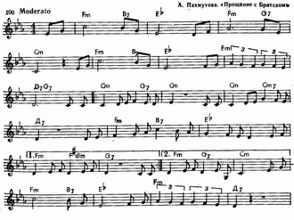
Первый этап создания номера начинается с анализа произведения. Песня состоит из трех куплетов — два полных, третий в виде четверостишия. Мелодия построена из трех предложений. Первое и второе представляют собой однотональный период, в котором первое предложение заканчивается половинным кадансом, а второе — полным. Третье предложение — новый музыкальный материал — выступает в качестве припева, но с разным литературным текстом.
После уяснения структуры песни, анализа текста куплетов руководитель должен продумать форму произведения в целом, характер аккомпанемента каждого куплета, инструментального проигрыша и, если это необходимо по замыслу исполнительской концепции аранжировщика, финала. Нередко в самодеятельных оркестрах и ансамблях встречаются случаи статичного аккомпанемента, отсутствия развития музыкального материала: руководитель инструментует только одно проведение, а затем повторяет его в зависимости от количества куплетов, несмотря на то, что инструментальное сопровождение не соответствует содержанию, характеру текста песни.
Второй этап. На основе анализа руководитель составляет план аранжировки: вступление, два проведения темы, инструментальный проигрыш, третье проведение второй части темы, финал.
Третий этап. Исходя из состава эстрадного ансамбля, состоящего из скрипки, трубы, саксофона-тенора, тромбона и ритм-группы, характера и стиля произведения, руководитель определяет выразительные средства — использование групп или отдельных инструментов для изложения каждой части песни, фактуру мелодических, гармонических элементов, организацию ритма, динамику, тембровую окраску.
Учитывая характер песни, первого куплета, который трактуется как лирический рассказ-воспоминание, руководитель решает вступление как интонационное введение в тему. Это определяет и выбор выразительных средств. В качестве музыкального мате¬риала он использует мелодию припева и поручает ее скрипке на фоне мягкого аккомпанемента ритм-группы в свободном темпе (ad libitum, см. пример 101).
Первое предложение решается как речитатив и проходит на фоне фортепианного аккомпанемента ad libitum (см. пример 102):
Я в таежном смолистом краю
Встретил лучшую песню свою.
До сих пор я тебя, мой палаточный Братск,
Самой первой любовью люблю.
Второе предложение требует новых выразительных средств, поскольку в содержании второго четверостишия происходит переход от личного отношения героя к событиям — к обобщению образа молодого человека того времени, появляются интонаций гордости за свое поколение.
Так уж вышло, что наша мечта
На плакат из палаток взята,
И почти историческим стал наш портрет,
Только это, друзья, суета.
Изменяется динамика, аккомпанемент поручается ансамблю в целом, причем ведущая линия сопровождения поручается скрипке меццо-форте, группе духовых инструментов — отдельные фразы с переходом на педалирование пиано, ритм-группа играет в стиле диско меццо-форте (см. пример 103).
Припев снова возвращает к характеру первого предложения, поэтому сопровождение облегчается, контрапункт поручается скрипке, ритм-группа, оставаясь в том же рисунке, играет нюансом тише — пиано (см. пример 104).
Характер второго куплета более героический:
Заблестят на груди ордена,
Заблестит на висках седина,
И пошлют на далекие стройки других,
Только в этом не наша вина.
Соответственно изменяется и аккомпанемент. На первый план выдвигаются духовые инструменты, в ритм-группе меняется ритмический рисунок — свинг, общий нюанс — меццо-форте, исполнение более строгое (см. пример 105).
Текст второй части куплета написан в духе гражданской лирики:
Будем мудро и правильно жить,
Будем нежно и верно любить.
Нам еще говорят, что вся жизнь впереди,
Только юность нельзя повторить.
Только вновь не пройти
В этой жизни начало пути.
Это требует определенных выразительных средств. Снова появляется у скрипки педаль на гармонических нотах, а у духовых — фразы, характерные для стиля диско, так же организуется и ритм. На наш взгляд, очень удачно аранжировщиком продуман переход от одного ритмического рисунка к другому (один такт до цифры 5, см. пример 106).
Затем следует инструментальный проигрыш, построенный вначале на новом музыкальном материале, затем импровизация, основанная на теме первого предложения с постепенным динамическим нарастанием, и переход к последнему куплету:
Я еще допою, допою
Комсомольскую песню свою.
Только кто мне придумает новый Тайшет,
Кто другую найдет Ангару.
Текст по содержанию близок ко второй части второго куплета, поэтому руководитель сохранил аккомпанемент, но с изменением Динамики звучания и характера произнесения музыкальных фраз духовых инструментов: от более торжественного к лирическому.
Припев звучит легко, задушевно — вокализ и постепенное затихание звучания до пиано-пианиссимо (см. пример 107).
Пример подготовленного эстрадного номера

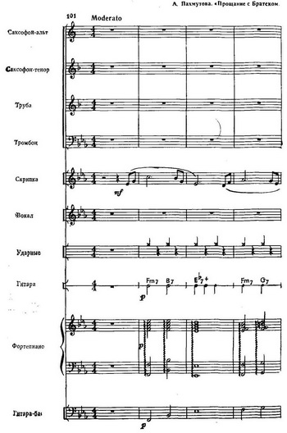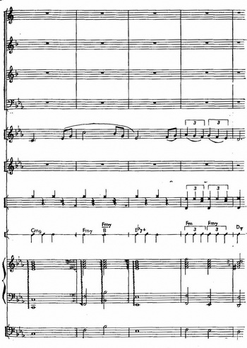

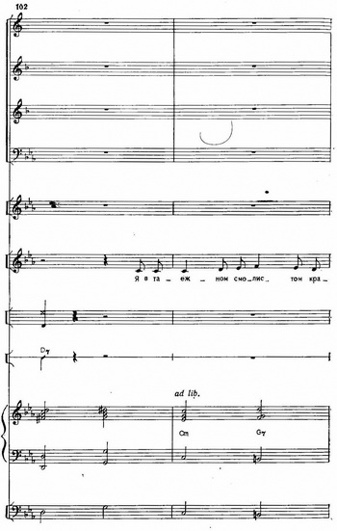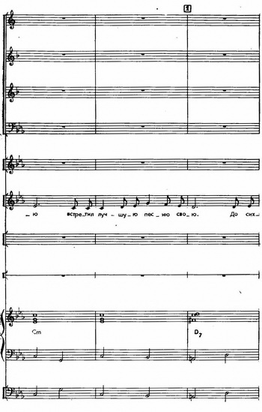
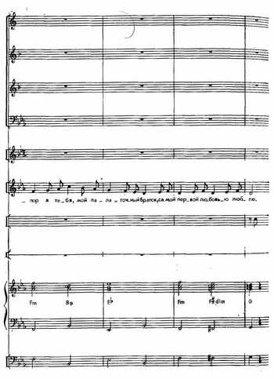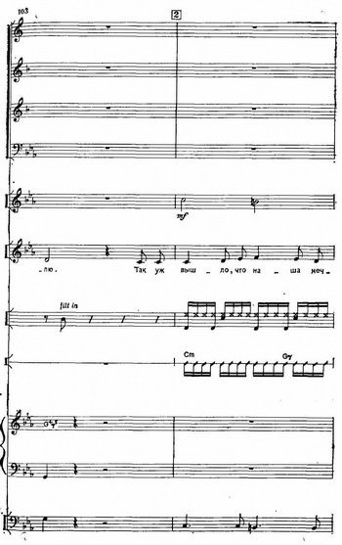

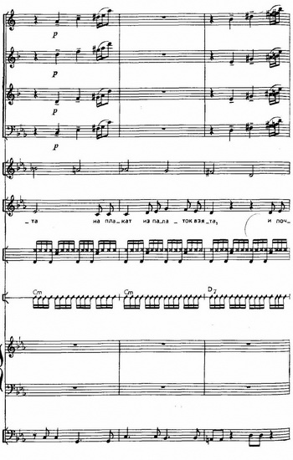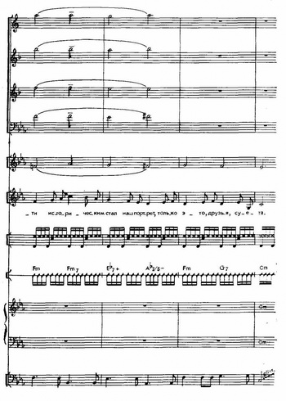

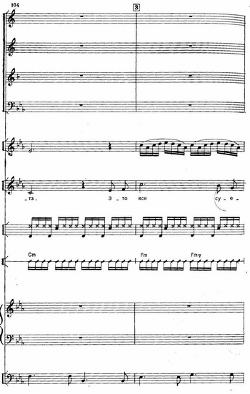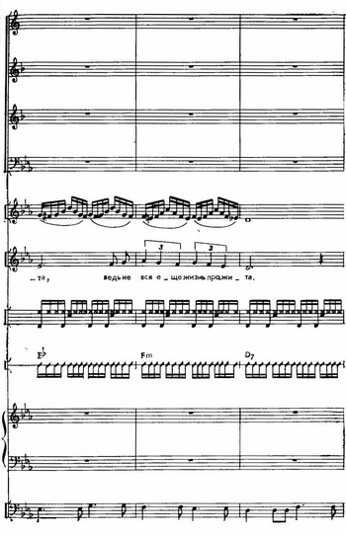

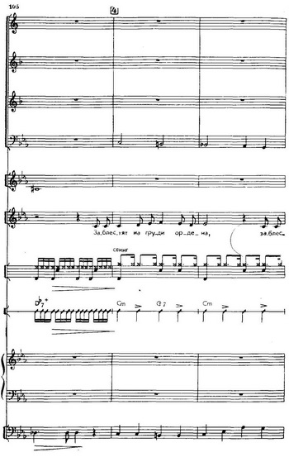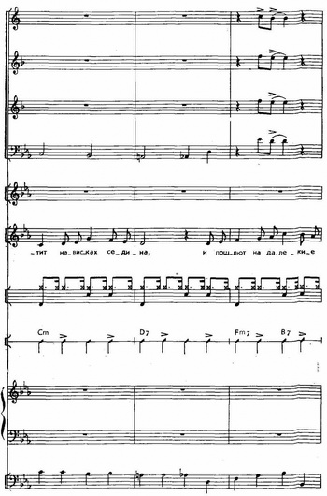

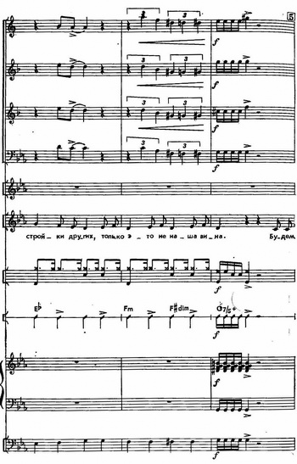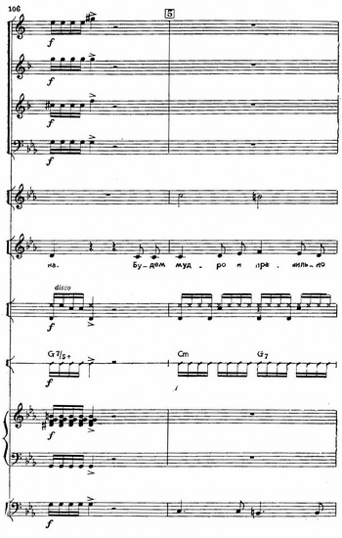

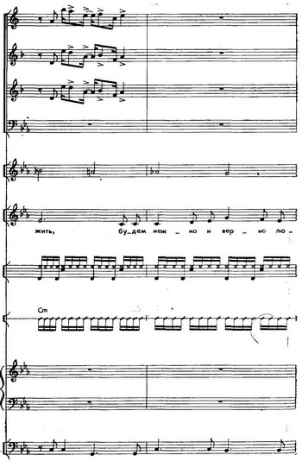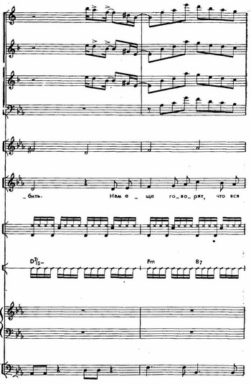

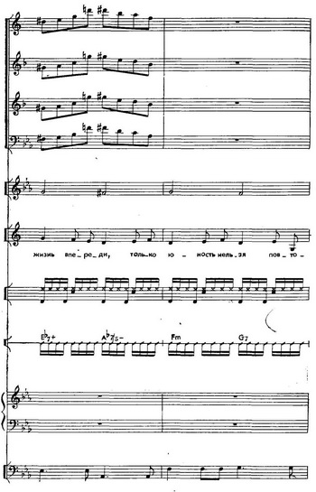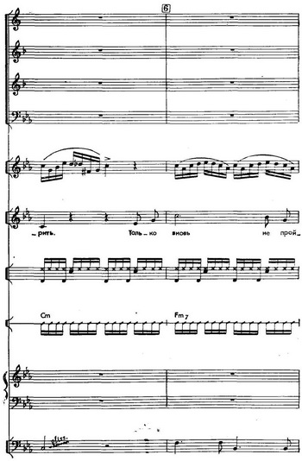

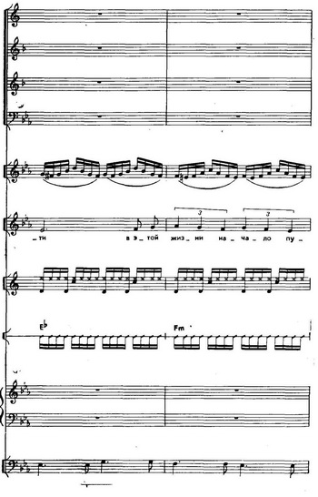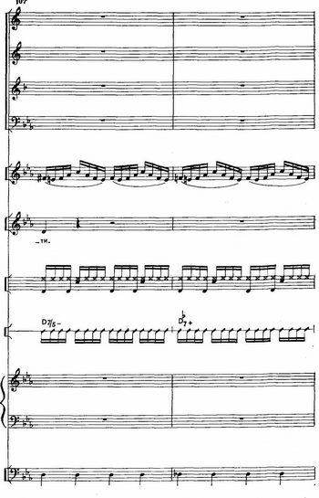

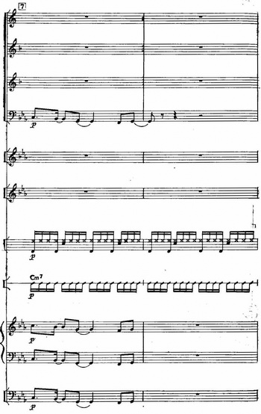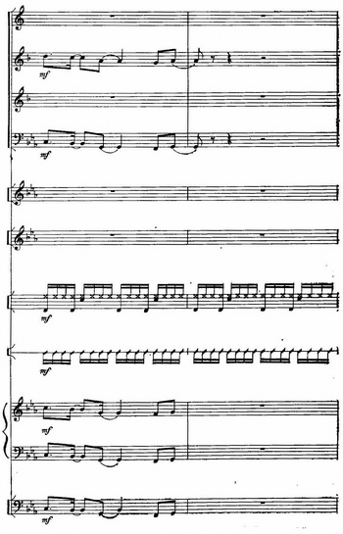

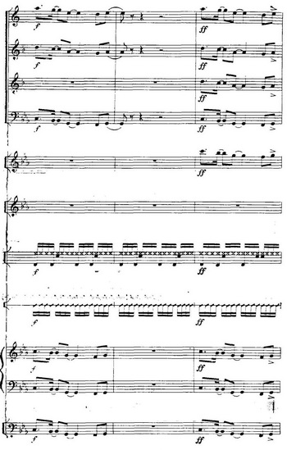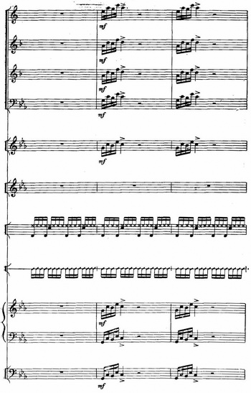

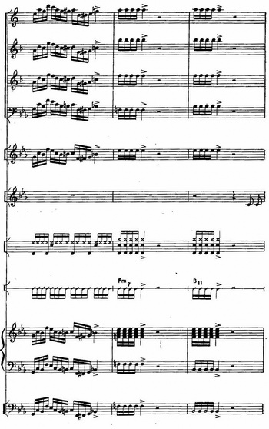

Безусловно, можно исполнить эту песню и по-другому; ценность данной интерпретации в том, что руководитель и участники творчески подошли к исполнению песни. Они по-своему прочли ее, использовав средства выразительности современного музыкального языка, не разрушив характера и содержания произведения. К сожалению, иногда встречаются случаи механического перенесения средств западной музыки на песни, имеющие иную сущность, которые грубо искажают замысел автора, или бездумного копирования исполнения песни известными ансамблями и солистами.
Процесс подготовки инструментального произведения строится по тем же принципам, что и песня:
— анализ инструментального произведения;
— составление плана инструментовки;
— переработка фортепианной фактуры или создание на основе мелодии темы и буквенного обозначения клавира;
— разработка репетиционного плана.

Организация концертной деятельности
Итогом учебно-воспитательной работы в самодеятельных эстрадных оркестрах и ансамблях является концертное выступление. Это важное событие в духовной жизни коллектива. Концертное выступление доставляет радость, переживание, гордость, позволяет увидеть значимость своих занятий музыкальным творчеством, еще более укрепляет и расширяет кругозор, способствует формированию общественной активности. Концерт, как и репетиционный процесс, оказывает большое воспитательное воздействие.
Целевая установка репетиций на концертное выступление изменяет сам характер музыкально-познавательной деятельности оркестрантов: вызывает положительное отношение к занятиям в оркестре или в ансамбле, пробуждает интерес, изменяет мотивы обучения музыкально-исполнительскому искусству.

Виды концертов
Основу концерта составляют номера. В зависимости от их содержания, структуры и характера различают следующие виды концертов — дивертисментные, тематические, театрализованные и отчетные.
Дивертисментные концерты составляются из музыкальных номеров различных жанров. Они, как правило, бессюжетного построения.
Тематические концерты проводятся в клубах в связи с праздниками, юбилейными датами.
В последнее время широкую популярность приобрели театрализованные концерты — разновидность тематического концерта, в котором номера соединяются в единое целое. Театрализованный концерт представляет собой синтез различных музыкальных жанров. Театрализованные тематические концерты устраиваются в связи с крупными событиями политического характера, знаменательными датами. Они являются частью торжественного заседания, завершением смотров художественной самодеятельности, праздников музыки, музыкальных фестивалей.
В отличие от тематического концерта, театрализованный концерт помимо темы имеет свою четкую сюжетную линию. Как правило, театрализованный концерт структурно выглядит так: пролог, основная часть программы, состоящая из эпизодов и театрализованных номеров, и финал.
Получили широкое распространение самодеятельные мюзик-холльные программы, объединяющие различные жанры эстрадного искусства. Составление такой программы — один из самых ответственных и сложных моментов организации концертной деятельности.

Принципы построения концертной программы
Нередко руководители ограничиваются только установлением порядка имеющихся номеров вместо того, чтобы выстроить концерт, придать ему динамическую и законченную форму. При составлении программы руководителю страдного коллектива следует обратиться за консультацией к режиссеру, а если есть возможность, привлечь его еще раньше, в период подготовки номера. Режиссер поможет драматургически выстроить номер, определить необходимые мизансцены, поставить смысловые акценты в тексте песен, разработать характер сценического поведения музыкантов при исполнении инструментальных пьес, вместе с художником продумать детали оформления номера, костюма исполнителя. Если нет режиссера, руководитель должен познакомиться с принципами построения программы.
Следующий важный момент составления программы: концерт должен идти по нарастающей линии так, чтобы восприятие зрителей поддерживалось усиливающейся «ударностью» номеров, то есть номера, вызывающие наиболее бурную реакцию зрителей, (исполнять ближе к концу программы. Самое же завершение концерта обязательно требует наиболее эффектной и впечатляющей уточки.
В методической литературе указывается еще одно важное условие построения программы — принцип контраста. Поэтому руководитель должен заботиться о контрастности номеров. Стыки между номерами разных жанров должны подбираться с большой осторожностью, чтобы помочь оттенить контрастом номера. Рецептов сочетания номеров дать невозможно. Каждая программа, каждое выступление имеет свою специфику, и руководителю приходится все время заново продумывать варианты исполнения в зависимости от содержания, места выступления, контингента зрителей.
Следует также учесть, что расположение наиболее веселых, зрелищных номеров ближе к концу программы вовсе не означает, что первая часть концерта (независимо — дивертисментного или тематического характера) должна быть очень серьезной, а вторая — сплошным развлечением. Соотношение контрастов и пиков разрядок и переключений заставляет перемешивать номера, придерживаясь тенденции облегчения программы по мере приближения к финалу.
После подготовки отдельных номеров или самостоятельной программы руководитель совместно с администрацией клубного учреждения решает ряд организационных вопросов, связанных с проведением концертных выступлений.
Концерты самодеятельного эстрадного коллектива могут проходить в залах клубов и Домов культуры. Необходимо практиковать также отчетные концерты самодеятельного коллектива, которые проходят 1—2 раза в год. Готовить их надо особенно тщательно, воспитывая тем самым у самодеятельных артистов чувство ответственности перед слушателями.
Творческие отчеты самодеятельных коллективов должны проходить в торжественной обстановке. Реклама, теплые слова в адрес коллектива, сказанные со сцены, различные формы морального и материального поощрения будут способствовать дальнейшей успешной деятельности.
Учитывая многообразие форм концертной практики самодеятельных эстрадных музыкальных коллективов, следует еще раз подчеркнуть необходимость жанрового и тематического разнообразия репертуара оркестров и ансамблей. Это обеспечит коллективам широкий диапазон их деятельности. Интересно можно выстроить и решить сценически собственную концертную программу, принять участие в тематическом концерте, посвященном праздничной дате, провести танцевальный вечер в клубе.
Действенным стимулом творческого совершенствования самодеятельного эстрадного музыкального коллектива является его участие в различного рода смотрах и конкурсах. Однако участие в конкурсах необходимо соизмерять с творческими и воспитательными задачами самодеятельности в целом и данного коллектива конкретно. Конкурсы ни в коем случае не могут быть самоцелью, подготовка к ним не должна определять направление, подменять или нарушать планомерный ход учебно-воспитательного процесса.

